סיווג מבטאים זרים באנגלית

פרויקט בבינה מלאכותית
236502
הפקולטה למדעי המחשב
טכניון

מגישים:
אלון לוינזון | 207284019 | alonlevinzon@campus.technion.ac.il
מיכאל לבדינסקי | 329989247 | lmichael@campus.technion.ac.il

תוכן עניינים

1. מבוא 3
2. רקע תאורטי 4
2.1 מושגים בסיסיים 5
2.2 ספקטרוגרמות וייצוג האודיו 6
3. הפתרון המוצע לבעיה 8
4. ארכיטקטורת הפיצ'רים 9
4.1 פיצ'רים אקוסטיים 9
4.2 פיצ'רים דינמיים 13
4.3 פיצ'רים בלשניים (פונטיים) 15
5. מתודולוגיה ועיבוד הנתונים 16
5.1 מאגרי הנתונים ואסטרטגיית השילוב 16
5.2 חלוקת הנתונים ומניעת זליגת דוברים .............................................................................. 18
5.3 נרמול ועיבוד מקדים ..................................................................................................... 19
5.4 תרשים המערכת (pipeline) ........................................................................................................ 20
5.5 פסאודו־קוד של תהליך האימון והסיווג ................................................................................ 21
6. המסווגים בפרויקט 22
6.1 XGBoost 22
6.2 KELM 23
7. ניתוח תוצאות 24
7.1 תוצאות מסווגי למידת מכונה 24
7.2 תוצאות מודלי למידה עמוקה (CNN) 30
7.3 מסקנות עיקריות 33
8. סיכום ומסקנות 34
8.1 הסתייגויות וכיוונים למחקר עתידי 34
9. הצהרה בנוגע לשימוש במודלי שפה 35
10. ביבליוגרפיה ..............................................................................................36

מבוא
זיהוי מבטאים הוא אתגר משמעותי בתחום עיבוד האותות. כיום, על אף ההתקדמות של מערכות בינה מלאכותית גדולות ועוזרים קוליים נפוצים כמו Siri ו-Alexa, מערכות אלו עדיין עשויות להציג ירידה משמעותית בביצועים כאשר הן נתקלות בדוברים בעלי מבטא לא סטנדרטי.
דוגמה לאתגר זה ניתן למצוא בסרטוני וידאו שנוצרו באמצעות AI, שהפכו נפוצים יותר בשנים האחרונות. למרות ההתקדמות הגדולה בתחום, דמויות שנוצרות באמצעות AI מדברות פעמים רבות בדיקציה מושלמת ובמבטא אחיד וחלק. מצב זה ממחיש שגם כיום, למרות היכולות המתקדמות שלהן, מערכות AI בתחום הדיבור מתקשות להתמודד עם המגוון הקיים בדיבור האנושי, ובפרט עם מבטאים שונים.
הקושי נובע מכך שההבדלים בין מבטאים אינם אחידים, אלא מבוססים על דקויות פונטיות כמו שינויים בתדרי תהודה, אינטונציה וקצב דיבור. חלק מההבדלים נובעים מהשפעת שפת האם של הדובר על אופן הגיית העיצורים והתנועות, וחלק נובע מרמת המיומנות שלו בשפה האנגלית.
מבטאים מושפעים גם מהאזור הגיאוגרפי ומהרקע הלשוני של הדובר, ולכן דוברים מאותו אזור נוטים להיות בעלי מאפייני הגייה דומים. בהתאם לכך, בפרויקט בחרנו בארבעה מבטאים מאזורים מרוחקים ובעלי רקעים לשוניים שונים: ניגרי, סיני, הודי ואמריקאי. בחירה זו מאפשרת להתמקד בהבדלים הפונטיים בין קבוצות המבטא.
מטרת הפרויקט היא לפתח מערכת מבוססת בינה מלאכותית, המסוגלת לסווג קטע אודיו קצר של דובר אנגלית לאחת מארבע קבוצות המבטא שנבחרו בפרויקט: הודי, ניגרי, אמריקאי או סיני.
מעבר לפיתוח המסווג, בחנו אילו גורמים משפיעים על סיווג המבטא. בדקנו כיצד סוג מאגר הנתונים ואופן ייצוג האודיו משפיעים על התוצאות, האם שילוב של סוגי מידע שונים משפר את הביצועים, ואילו מאפיינים עוזרים להבחין בין המבטאים.
באמצעות בחינת הרבדים השונים המשפיעים על סיווג המבטא, אנו מקווים להבין טוב יותר את הקושי הטמון בזיהוי מבטאים, את האתגרים שהם מציבים בפני מערכות ASR (זיהוי דיבור אוטומטי) וכן להעמיק את הבנתנו בעולם ה-AI.

רקע תאורטי
מהפיזיולוגיה של הדיבור ועד לייצוגים השונים של הצליל
לצורך המשך הפרויקט ובניית הפיצ'רים נסביר תחילה את הרקע התיאורטי של תחום הצלילים והשמע. תחילה נציג כיצד נוצר צליל הדיבור מבחינה פיזיולוגית וכיצד הוא מיוצג כגל קול. בהמשך נציג את הכלים המשמשים לעיבוד האודיו ולחילוץ הפיצ'רים, ולבסוף נסביר את ייצוג הספקטרוגרמה והסקלות שבהן נשתמש.
1. מקור הצליל: הפקת הדיבור מבחינה פיזיולוגית
הבסיס המדעי להבנת מבטאים הוא תחום הפונטיקה (Phonetics) שהוא ענף בבלשנות העוסק בחקר הצלילים והקולות המופקים בעת הדיבור האנושי. הפונטיקה מתמקדת בצד הפיזי, הביולוגי והאקוסטי של השפה, ונחשבת למדע אוניברסלי, היא חוקרת את מגוון הצלילים שהגוף האנושי מסוגל להפיק, ללא תלות בשפה ספציפית.
בעת הדיבור, האוויר יוצא מהריאות ומרעיד את מיתרי הקול שבגרון. רטט זה מייצר את תדר הבסיס (F0) של הקול וההרמוניות שלו. משם עובר גל הקול דרך חללי הגרון, הפה והאף. ההיתקלות של גל הקול באיברי ההיגוי, ובהם הלשון, השיניים והשפתיים, משנה את צורת חלל התהודה וכך משפיעה על הצליל המופק. לבסוף, האוויר יוצא מהפה או מהאף ונושא עמו את הצליל בצורת גלי קול, המתפשטים באוויר עד לאוזני השומע באמצעות הרטטה מהירה של מולקולות האוויר.
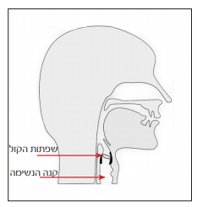
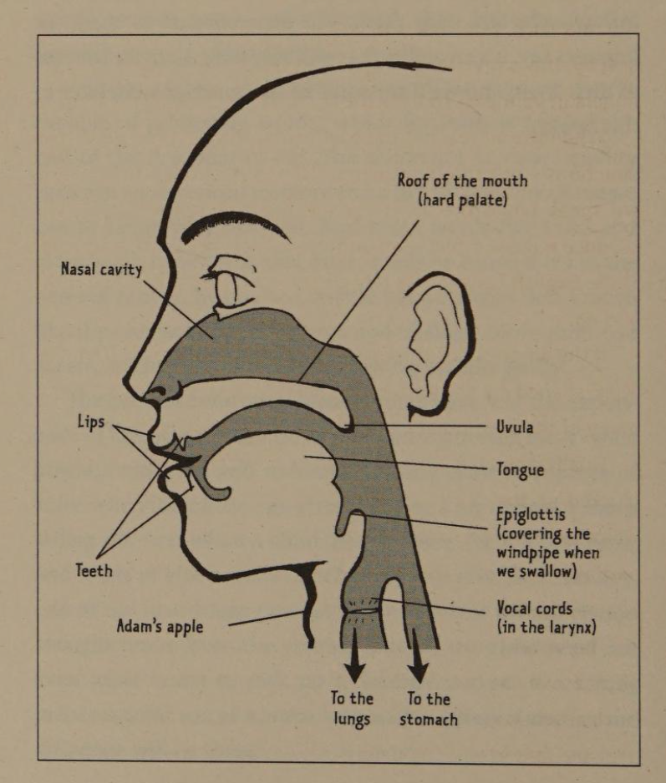
איור 1: חתך רוחב של מערכת הדיבור האנושית: חלל האף, גג החך, הלשון, הלוע (Uvula), האפיגלוטיס ומיתרי הקול בגרון (Larynx), עם כיווני זרימת האוויר אל הריאות ואל הקיבה.מקור: Crystal and Crystal [17].
איור 2: איור סכמטי של מסלול הקול: קנה הנשימה ושפתות הקול (מיתרי הקול) כמקור הרטט. מקור : ויקיפדיה

חלל התהודה כולו פועל למעשה כמסנן אקוסטי, בהתאם לצורה שבה אדם מניע את הלשון או פותח את הפה, תדרים מסוימים מתחזקים ותדרים אחרים נחלשים. חלל התהודה ואיברי ההיגוי הם שמעצבים את גל הקול ומעניקים לדיבור את המאפיינים האקוסטיים המייחדים את המבטא.

2. מושגים בסיסיים
נתאר כעת מושגים בסיסיים בדיבור וגלי קול שישמשו אותנו להסברים בהמשך :
פירוק מילה לצלילים
נבחין בין שלוש רמות בתיאור הדיבור: פונמה היא יחידת צליל שמבדילה בין משמעות של מילים, למשל /b/ ו־/p/ במילים beg ו־peg. הגייה היא הדרך שבה הפונמה מופקת בפועל, והיא יכולה להשתנות בין מבטאים. אופן החיתוך מתאר כיצד איברי הדיבור, כמו הלשון והשפתיים, פועלים כדי להפיק את הצליל.

תנועות ועיצורים צלילי צלילי הדיבור מתחלקים באופן בסיסי לתנועות (Vowels) ולעיצורים (Consonants). בתנועות זרם האוויר עובר מהריאות לפה ללא חסימה משמעותית, והצליל מושפע בעיקר ממיקום הלשון ומפתיחת הפה. בעיצורים זרם האוויר נחסם או מופרע במידה מסוימת. לכן עיצורים מתוארים בין היתר לפי מקום ההיגוי ,כלומר היכן בפה נוצרת ההפרעה ולפי אופן ההיגוי ,כלומר כיצד האוויר נחסם או משתחרר. למשל, עיצור פיצוצי (Plosive) נוצר מחסימה ושחרור פתאומי של האוויר, עיצור חוכך (Fricative) נוצר ממעבר אוויר צר היוצר חיכוך, ועיצור אפי (Nasal) נוצר כאשר האוויר מנותב דרך חלל האף.
צלילים קוליים ואטומים (voiced/unvoiced) צלילים צלילים קוליים (Voiced) נוצרים כאשר מיתרי הקול רוטטים, כמו בתנועות וברבים מהעיצורים. צלילים אטומים (Unvoiced) מופקים ללא רטט מחזורי של מיתרי הקול, למשל /s/, /f/ ו-/t/. ההבחנה ביניהם משפיעה על המאפיינים האקוסטיים של האות הקולי .
פרוזודיה פרוזודיה (Prosody) מתארת את האופן שבו המשפט נאמר מעבר לצלילים הבודדים , למשל קצב הדיבור, הדגשות, משך הברות ושינויים בגובה הקול. דפוסים אלה יכולים להשתנות בין שפות ומבטאים ולכן משמשים מקור מידע נוסף לזיהוי מבטא.
אינטונציה אינטונציה (Intonation) היא השינויים בגובה הקול (Pitch) לאורך הדיבור. כלומר, האופן שבו הקול עולה ויורד במהלך משפט, למשל כדי לבטא שאלה, הדגשה או רגש.

3. ייצוג חזותי של גל הקול
צליל הדיבור ניתן לייצוג חזותי באמצעות גל קול (Waveform), המתאר את שינויי האות לאורך הזמן. בציר האופקי מוצג הזמן, ובציר האנכי מוצגת האמפליטודה (Amplitude) – גודל התנודה של האות, הקשור לעוצמת הצליל.
כפי שניתן לראות באיור, דיבור אמיתי יוצר גל מורכב המשתנה בהתאם לצלילים, להברות ולהפסקות בדיבור. הגל מכיל גם מידע על התדרים וגוון הקול (Timbre), אך בניגוד לאמפליטודה ולזמן, לא ניתן לראות ישירות מגל הקול אילו תדרים קיימים בכל רגע ומה עוצמתו של כל תדר.
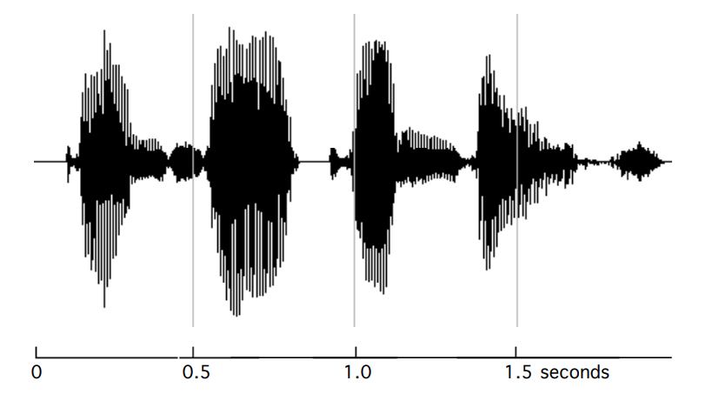
איור 3: גל הקול (Waveform) של המשפט “Tom saw nine wasps”, המציג את שינויי האמפליטודה של אות הדיבור לאורך הזמן. מקור: UCLA Phonetics Lab [8].

4. מייצוג חזותי למתמטיקה - תהליך העיבוד בפייתון
מחשב אינו יכול להבין גוון קול או מבטא , הוא מבין אך ורק רצף של מספרים. ספריות פייתון, ובראשן Librosa, מבצעות סדרה של פעולות מתמטיות שמאפשרות לקחת את גל הקול הגולמי ולחלץ ממנו את הפורמנטים ואת מאפייני המבטא. להלן שלבי התהליך מהייצוג הויזאולי עד לייצוג הסופי המתמטי המשמש לאימון המודל.

דגימה (Sampling)
גל הקול הוא אות רציף, שניתן לתאר כשילוב של תנודות סינוסואידליות (גלי סינוס מחזוריים) בתדרים שונים. כדי שהמחשב יוכל לעבד אותו, האות מומר לרצף של דגימות מספריות. בפרויקט כל ההקלטות הומרו לקצב אחיד של 16kHz, כלומר 16,000 דגימות בשנייה, כדי לאפשר עיבוד והשוואה אחידים בין הקבצים.
הניתוח אינו מתבצע על כל דגימה בנפרד, אלא בחלונות קצרים של 2,048 דגימות, המתקדמים בקפיצות של 512 דגימות. גודל החלון מאפשר ללכוד מספר מחזורים גם של תדרי דיבור נמוכים ולנתח אותם בצורה מדויקת יותר. חלון קצר מדי עלול שלא להכיל אפילו מחזור שלם של תדר נמוך, ולכן להקשות על זיהוי נכון של אותו תדר.
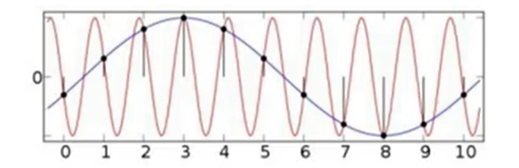
האיור הבא ממחיש את תהליך הדגימה: גל הקול הרציף נמדד במרווחי זמן קבועים והופך לרצף ערכים מספריים שניתן לעבד במחשב.
.

איור 4: המחשה של דגימות בגל קול. מקור: " AliasingSines ,Commons Wikimedia"

פורמט קבצי האודיו
בפרויקט נעבוד עם קבצי אודיו בפורמט WAV, השומרים את אות השמע ללא דחיסה. לעומתם, MP3 משתמש בדחיסה המקטינה את גודל הקובץ תוך אובדן חלק מהמידע האקוסטי. חלק מקבצי האודיו שאיתם נעבוד בפרויקט התקבלו במקור כ-MP3 ולכן הם נטענו והומרו לייצוג של WAV לצורך אחידות, אך נשים לב כי המרה ל-WAV אינה משחזרת מידע שכבר אבד בתהליך הדחיסה המקורי.

5. ספקטרוגרמות: אמפליטודה ליניארית מול דציבלים לוגריתמיים
גל הקול הגולמי מציג את שינויי העוצמה לאורך הזמן, אך אינו מראה ישירות אילו תדרים מרכיבים את האות בכל רגע. לשם כך משתמשים ב־STFT (Short-Time Fourier Transform), המחלק את האות לחלונות קצרים ומפרק כל חלון לרכיבי התדר שלו. חיבור תוצאות החלונות יוצר ספקטרוגרמה .הספקטרוגרמה היא ייצוג חזותי של הצליל לאורך הזמן, המציג שלושה מרכיבים עיקריים:
- תדר (Frequency): מספר התנודות של גל הקול בשנייה, הנמדד ב־Hz. תדרים נמוכים מופיעים בחלק התחתון של הספקטרוגרמה וגבוהים בחלקה העליון.
- זמן (Time): מוצג בציר האופקי ומראה מתי כל רכיב בצליל מופיע.
- עוצמה (Amplitude/Energy): מיוצגת באמצעות צבע או בהירות ומראה את עוצמתו של כל תדר בכל רגע.
הצלילים קוליים בנויים מתדר יסוד והרמוניות המופיעות כפסים אופקיים מעליו. כשגובה הצליל משתנה כל מערך הפסים נע יחד למעלה או למטה . חללי הפה והגרון מגבירים או מחלישים הרמוניות מסוימות וכך משפיעים על גוון הצליל. בנוסף, נשיפות ועיצורים מסוימים מופיעים כאזורי רעש, והפסקות בדיבור כאזורי שקט. כך הספקטרוגרמה מאפשרת לראות בו־זמנית אילו תדרים קיימים בצליל, מתי הם מופיעים ומה עוצמתם.
כאשר דוברים בעלי מבטאים שונים אומרים אותו טקסט, המיקום והתנועה של הלשון, השפתיים והלסת משפיעים על צורת חלל הפה ועל זרימת האוויר. כתוצאה מכך משתנים התדר היסודי וההרמוניות, וכן אזורי הרעש הנוצרים בעיצורים ובנשיפות. הבדלים אלה בתדר, בעוצמה ובתזמון יוצרים דפוסים שונים בספקטרוגרמה, המאפשרים לזהות מאפיינים הקשורים למבטא הייחודי של הדובר. כך למעשה הספקטרוגרמה מאפשרת לראות מעין "חתימה אקוסטית" של הדיבור, ולזהות באמצעותה דפוסים ייחודיים הקשורים למבטא של הדובר.
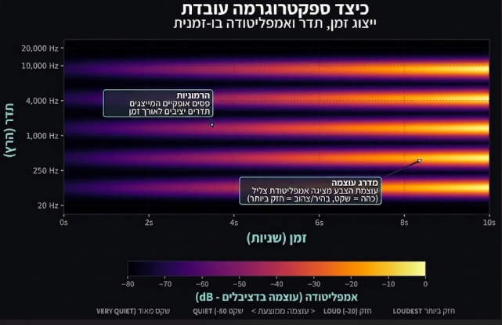

איור 5: מבנה תלת-ממדי של ספקטרוגרמה : ייצוג זמני של תדרים במקביל לעוצמת הצליל (אמפליטודה) המבוטאת באמצעות מפת צבעים, לצד הרמוניות המופיעות כפסים אופקיים (נוצר ע"י gemini )

ייצוג הספקטרוגרמה בפרויקט – Mel וסקלת האנרגיה
בפרויקט נעשה שימוש בייצוג ציר התדר באמצעות סולם Mel, המתאים את ייצוג התדר לאופן שבו האדם תופס גובה צליל. הסולם מעניק רזולוציה גבוהה יותר לתדרים הנמוכים ודוחס בהדרגה את התדרים הגבוהים.
במסגרת הניסויים הראשונים בפרויקט, נבחן את השפעתם של שני אופני ייצוג האנרגיה בספקטרוגרמה על ביצועי המודל, ייצוג בסולם לינארי ובסולם לוגריתמי. בסולם לינארי נשמרים הבדלי האנרגיה המקוריים, ולכן הוא עשוי להבליט הבדלים פונטיים עדינים בין מבטאים. לעומתו, בסולם לוגריתמי (dB) טווח האנרגיה נדחס ומותאם יותר לאופן שבו האדם תופס הבדלים בעוצמת הקול.
בעקבות מאמר Lesnichaia et al. ‏[5], נבצע השוואה בין ספקטוגרמה בסולם אנרגיה לינארי לבין ספקטוגרמה בסולם dB, כדי לבחון איזה ייצוג מתאים יותר לזיהוי מבטאים. בהתאם לתוצאות, ייבחר הייצוג שישמש בהמשך הניסויים. להלן אותו קטע אודיו בשני הייצוגים:
בדציבלים (dB):
בסקאלה ליניארית:
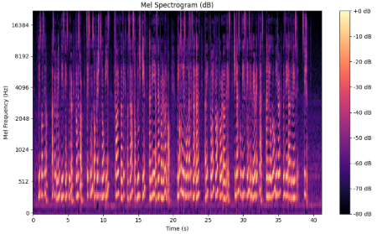
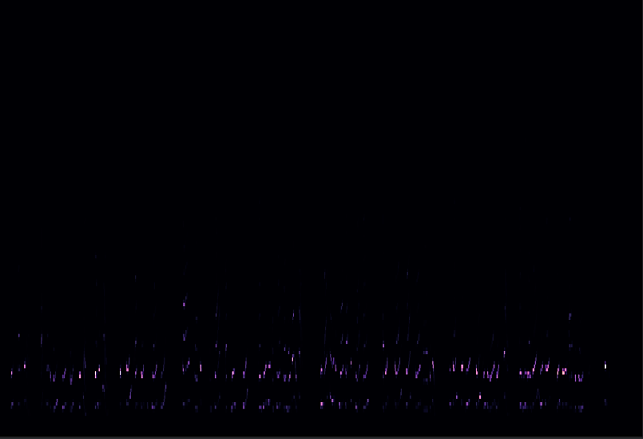

איור 7: מל-ספקטרוגרמה באמפליטודה ליניארית — הבדלי האנרגיה בין הברות שונות נשמרים במדויק, ללא "דחיסה" של הפיקים החזקים או הגברה של הרעש החלש.
איור 6: מל-ספקטרוגרמה בסקאלת דציבלים (dB) — התדרים החזקים מוחלשים והתדרים החלשים מוגברים, בדומה לאופן שבו האוזן האנושית תופסת עוצמת קול.

הפתרון המוצע לבעיה

האתגר המרכזי של מודלי ASR הוא לקחת אודיו מהעולם האמיתי להמיר אותו לייצוג מספרי או ויזואלי מתאים ולחלץ ממנו מידע שיאפשר לסווג קטעי אודיו חדשים.
מטרת הפרויקט היא לסווג בין ארבעה מבטאים באנגלית ולבחון כיצד גורמים כמו סוג הנתונים, אופן הייצוג, בחירת הפיצ'רים והמסווג משפיעים על יכולת ההפרדה ביניהם. לשם כך, בנינו את הפתרון כסדרת ניסויים הדרגתית, שבה התוצאות בכל שלב מסייעות לנו להחליט כיצד להמשיך לשלב הבא.
את קטעי האודיו נייצג בשתי דרכים מרכזיות. בדרך הראשונה נשתמש בספקטרוגרמה, המייצגת את האודיו באופן חזותי והיא תשמש לאימון מודלי CNN לסיווג המבטא. בדרך השנייה נפרק את אות הקול למאפיינים מספריים בעלי משמעויות שונות באמצעות פיצ'רים, ונבחן אילו מהם מאפשרים למודלים להבחין בצורה הטובה ביותר בין המבטאים. בכך אנו בוחנים את אותה בעיה משתי נקודות מבט שונות ,למידה ישירה מייצוג האודיו הויזואלי לעומת למידה מתוך מאפיינים שחולצו ממנו.
המודלים ייבחנו בשלושה סוגים של מאגרי נתונים, כדי לבחון באופן מדורג את יכולת ההכללה שלהם. המאגרים יסייעו לבדוק האם שליטה בתוכן הנאמר מסייעת לסיווג, או שמגוון רחב יותר של דוברים, מילים ופונמות מאפשר ללמוד מאפייני מבטא כלליים ועמידים יותר. בהתאם לתוצאות, נמשיך את הניסויים עם סוג המאגר שיציג את הביצועים הטובים ביותר.
במסלול ה־CNN נבחן תחילה מודלים המבוססים על ספקטרוגרמות לינאריות, ולאחר מכן נבחן מודלים המבוססים על ספקטרוגרמות דציבליות, תוך השוואת התוצאות ביניהם. ההשוואה ביניהן נועדה לקבוע איזה ייצוג מתאים יותר למשימת סיווג המבטאים, ובהתאם לתוצאות נמשיך עם הייצוג שהציג ביצועים טובים יותר. בהמשך נבחן גם האם שילוב מידע נוסף יחד עם הספקטרוגרמה בתוך מודל ה־CNN יכול לשפר את יכולתו להבחין בין המבטאים.
הגישה שלנו לבניית הפיצ'רים היא הוליסטית, ומבוססת על שילוב מספר שכבות מידע. תחילה נעשה שימוש במאפיינים מוכרים המבוססים על הפיזיקה של גל הקול, כמו MFCC ו־F0. אליהם נוספו מאפיינים המתארים את השינויים בדיבור לאורך זמן, מאפיינים פיזיולוגיים הקשורים לתנועת הלשון, וכן מידע פונטי המתאר את אופן הפקת הצלילים והגיית המילים. הפיצ'רים הפונטיים נועדו לסייע למודל לזהות הבדלים בין אופן ההגייה הצפוי של מילה לבין האופן שבו היא נהגית בפועל על ידי הדובר.

לסיכום, הפתרון שלנו משלב בין הפיזיקה של הקול, אופן הפקת הדיבור והשמיעה, מידע פונטי וכלים מתמטיים לצורך יצירת ייצוג מספרי של האודיו, ובמקביל עושה שימוש בייצוג החזותי שלו לצורך למידה באמצעות CNN . זוהי הגישה ההוליסטית שבה בחרנו להתמודד עם הבעיה, המאפשרת לנו לבחון את קטע האודיו מכמה זוויות שונות ולשלב ביניהן לצורך זיהוי המבטא. בפרק הבא נציג את הפיצ'רים שבהם נעשה שימוש.

ארכיטקטורת הפיצ'רים

קבוצות הפיצ'רים בפרויקט
בפרויקט נעבוד עם שלוש קבוצות פיצ'רים משלימות:
- פיצ'רים אקוסטיים לפי קטע זמן בדיד – "תמונת מצב" סטטית של חלל הפה בכל רגע נתון.
- פיצ'רים אקוסטיים דינמיים וגלובליים – מדדים המתארים כיצד הקול משתנה, נע ומואץ לאורך זמן.
- פיצ'רים בלשניים – וקטור מבוסס IPA (האלפבית הפונטי הבינלאומי) המגדיר מראש למה לצפות מבחינה פונטית.

פיצ'רים אקוסטיים
בפרויקט נבנו מעל 50 פיצ'רים אקוסטיים המבוססים על מאפיינים מרכזיים בעיבוד אות וקול. רובם מתבססים על מאפיינים פיזיקליים בסיסיים כמו משרעת, תדירות ואורך גל ,כאשר כל פיצ'ר מנתח תכונות אלה בדרך מתמטית שונה ומשקף פעולה שונה המתרחשת בגרון, בריאות או בפה של הדובר. בפרק זה נתמקד בפיצ'רים המרכזיים והרלוונטיים ביותר לניתוח התוצאות. פיצ'רים נוספים שחולצו במסגרת הפרויקט ולא נמצאו משמעותיים לדיון מופיעים בקוד המימוש ולא יפורטו כאן.
1.1 מקדמי מל-ספקטרום (MFCC – Mel-Frequency Cepstral Coefficients)
מקדמי מל־ספקטרום (MFCC) מהווים מאפיין מרכזי בפרויקט ומשמשים לייצוג תמציתי של ספקטרום אות הדיבור. המקדמים מספקים תמונת מצב סטטית של "מעטפת התדרים" או "מעטפת הספקטרום" של הקול, המתארת את הצורה הכללית של פיזור האנרגיה בין התדרים. מעטפת זו מושפעת מצורת חלל הפה ומאופן הפקת הפונמות. בפרויקט נעשה שימוש ב־13 מקדמים, המתארים את המעטפת ברמות פירוט שונות. המקדמים מתחלקים כך:
- מקדמים 1-4 : מייצגים בעיקר את המבנה הכללי של מעטפת הספקטרום, ומשקפים את פיזור האנרגיה הרחב בין התדרים.
- מקדמים 5-8 : מתארים פרטים מקומיים יותר על צורת המעטפת, ומוסיפים מידע על המבנה הספקטרלי של הצלילים.
- מקדמים 9-13 : מתארים את הפרטים העדינים ביותר במעטפת, שעשויים לסייע בזיהוי הבדלים קטנים בין דפוסי הגייה.
מתמטית, האלגוריתם מפרק את האות לתדריו באמצעות התמרת פורייה מהירה( FFT) מיישם את סולם Mel כדי להעדיף תדרים נמוכים (כמו באוזן האנושית), ולבסוף מבצע התמרת קוסינוס דיסקרטית המפרידה בין המבנה הכללי של מעטפת הספקטרום לבין הפרטים העדינים יותר שבה ומחזירה סדרה של מקדמים כאשר 13 המקדמים הראשונים הם המשמעותיים ביותר ואיתם אנו עובדים.

1.2 ZCR — Zero Crossing Rate
מונח זה מתקשר לאורך הגל. ה-ZCR מודד את קצב חילופי הסימן של האות , כמה פעמים הגל חוצה את ציר האפס בשנייה ומהווה מדד שימושי להבחנה בין תנועות לעיצורים. תנועות (כמו A, E, I, O, U) ועיצורים (כמו M, N ) מופקות בתנודה מחזורית ואיטית של מיתרי הקול ומניבות ZCR נמוך בעוד עיצורים אטומים וחוככים כמו S, Sh, F הנוצרים ממעבר אוויר מהיר ורועש (מיתרי הקול אינם רוטטים) מניבים ZCR גבוה.
הפיצ'ר חשוב להבחנה בין מבטאים מכיוון והוא חושף החלפות בין עיצורים אטומים לקוליים האופייניות לדוברי שפות זרות, למשל דוברי ערבית המחליפים לעיתים את P (צליל אטום, ZCR גבוה) ב-B (צליל קולי, ZCR נמוך), הבדל שהמודל מזהה ישירות דרך ה-ZCR של ההברה.
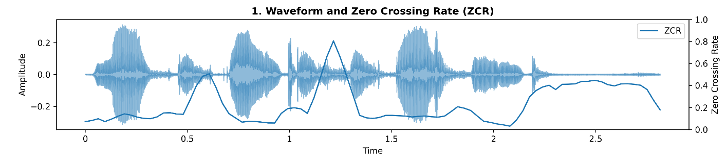

איור 8 : גל הקול של המשפט "Mark going to see elephant" – הקו בתכלת מציג את ערכי ה־ZCR לאורך ההקלטה: ערכים גבוהים יותר מאפיינים צלילים אטומים ורועשים, שבהם גל הקול חוצה את ציר האפס בתדירות גבוהה, כמו הצליל S במילה "see" לעומתם, ערכים נמוכים מאפיינים צלילים קוליים ומחזוריים, כמו התנועות A ב־" Mark" ו־E ב־ "see" .
RMS — Root Mean Square 1.3
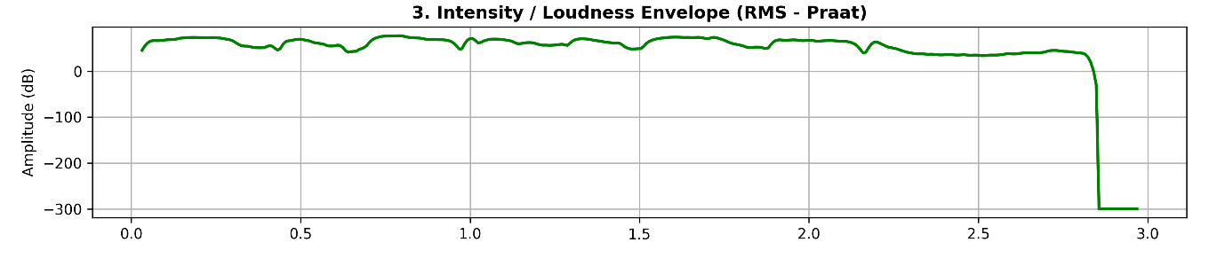
RMS (Root Mean Square) הוא מדד המחושב לכל פריים על ידי העלאת ערכי האמפליטודה של הגל הקולי בריבוע, חישוב ממוצע והפקת שורש ריבועי . כך מתקבל ערך המשקף את עוצמת האנרגיה הפיזיקלית של האות, ופיזיולוגית משקף בעיקר את לחץ האוויר מהריאות ואת ההדגשה שהדובר מטיל על ההברות. המדד חשוב לזיהוי מבטא זר משום ששפות נבדלות בדפוסי ההדגשה שלהן ודוברים שאינם דוברי שפת אם ,נוטים להעתיק את דפוסי ההדגשה של שפת האם שלהם לאנגלית, ולכן מפעילים עוצמה חזקה או חלשה מדי בהברות הלא נכונות, או לחלופין שומרים על עוצמת קול מונוטונית (המתבטאת בסטיית תקן נמוכה של RMS). מדדי ה־RMS מאפשרים למודל לזהות כיצד עוצמת הדיבור וההדגשות משתנות לאורך המשפט, וכך לזהות הבדלים בין דיבור המבוסס יותר על הדגשות לבין דיבור בעל קצב הברות אחיד יותר .

איור 9: מעטפת העוצמה (RMS) של אות הדיבור. הגרף מציג בדציבלים את דינמיקת האנרגיה של המשפט, המראה עוצמה יציבה לאורך הגיית המילים וצניחה חדה לשקט מוחלט (מינוס 300dB) מיד לאחר סיום הגיית המילה "elephant" בסביבות שנייה 2.8.

1.4 ניתוח תדר היסוד (F0 -Fundamental Frequancy/Pitch)
תדר היסוד (F0) מייצג את קצב הרטט של מיתרי הקול ונמדד בהרץ (Hz). הוא קשור לגובה הקול (Pitch), ומעליו מופיעות הרמוניות בתדרים שהם כפולות של תדר היסוד. מכיוון ש־F0 משתנה לאורך הדיבור, אנו מחשבים עבור כל הקלטה את הממוצע ואת סטיית התקן שלו (pitch_std). הממוצע מייצג את גובה הקול הכללי של הדובר, ואילו סטיית התקן מתארת עד כמה גובה הקול משתנה לאורך המשפט, ובכך מספקת מידע על האינטונציה והפרוזודיה של הדובר.
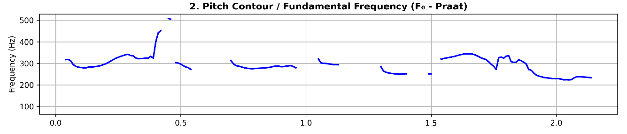
דפוסי האינטונציה עשויים להשתנות בין שפות ובהתאם להשפיע גם על אופן הדיבור באנגלית. לדוגמה, בשפות טונאליות כמו סינית, שינויים בגובה הקול יכולים להבחין בין משמעויות של מילים. הרגלים אלה עשויים להשפיע על דפוסי ה־F0 של הדובר ולסייע בזיהוי הבדלים בין מבטאים. בנוסף חושבו גם praat_mean_f0 ו־praat_std_f0, המייצגים בהתאמה את הממוצע ואת מידת השונות של תדר היסוד לאורך ההקלטה.

איור 10: עקומת תדר היסוד (Pitch / F0) של האודיו מהגרף הקודם. הגרף מציג את גובה הצליל ,כאשר הזינוק החד סביב שנייה 0.4 מדגיש את המילה "Mark", והקטיעות בקו מייצגות עיצורים אטומים כמו /s/ במילה "see" או /t/ בסוף המילה "elephant".

1.5 Spectral Centroid — מרכז המסה הספקטרלי
מתאר היכן מרוכזת האנרגיה של הצליל לאורך תחום התדרים. ערך גבוה מתקבל כאשר חלק גדול יותר מהאנרגיה נמצא בתדרים גבוהים, ולכן הצליל נוטה להישמע חד יותר. לעומת זאת, ערך נמוך מעיד על ריכוז גדול יותר של אנרגיה בתדרים נמוכים ועל צליל עמום יותר.
במהלך הדיבור, מיקום הלשון, השפתיים ושאר איברי הדיבור משפיע על פיזור האנרגיה בין התדרים. לדוגמה, עיצורים חוככים ושורקים כמו /s/ יוצרים אנרגיה רבה בתדרים גבוהים ולכן נוטים לקבל ערכי Spectral Centroid גבוהים. מכיוון שאופן ההגייה של צלילים עשוי להשתנות בין דוברים בעלי מבטאים שונים, גם פיזור האנרגיה בספקטרום עשוי להשתנות. הפיצ'ר עשוי לסייע בזיהוי מבטא סיני, למשל כאשר קיימים הבדלים בהגיית עיצורים חוככים ושורקים באנגלית (כמו בצליל /s/ ) המשפיעים על מרכז האנרגיה בספקטרום.
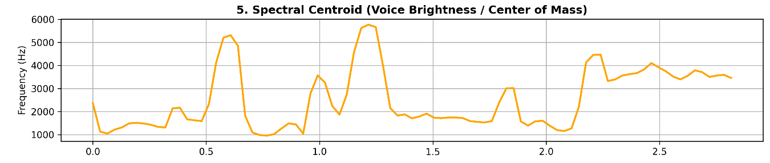

איור 11: מרכז הכובד הספקטרלי (Spectral Centroid) לאורך הדיבור. הגרף מציג את בהירות הצליל, כאשר שתי הפסגות הקיצוניות בשניות 0.6 ו-1.2 חושפות את ה-ZCR הגבוה של העיצורים החוככים והשורקים במשפט—האות /s/ במילים "is" ו-"see".

1.6 Spectral Rolloff - תדר החיתוך הספקטרלי
התדר שמתחתיו נמצאת רוב האנרגיה של האות, בדרך כלל כ־85%–95% ממנה. ערך Roll-off נמוך מצביע על כך שרוב האנרגיה מרוכזת בתדרים נמוכים, ואילו ערך גבוה מצביע על נוכחות משמעותית יותר של אנרגיה גם בתדרים גבוהים.
בדיבור, פיזור האנרגיה משתנה בהתאם לאופן הפקת הצליל. תנועות וצלילים קוליים (Voiced) נוטים להציג מבנה מחזורי עם אנרגיה משמעותית בתדרים נמוכים ובינוניים, בעוד שעיצורים חוככים ושורקים, כגון /s/, עשויים להכיל אנרגיה רבה בתדרים גבוהים ולכן להעלות את ערך ה־Roll-off.בפרויקט שלנו הוא משמעותי מכיוון שדוברים בעלי מבטאים שונים עשויים להגות עיצורים ותנועות באופן שונה. הפיצ'ר עשוי לסייע בזיהוי מבטא הודי או סיני, למשל כאשר עיצורים אנגליים כמו (“th/”) נהגים או מוחלפים בצורה שונה, דבר שמשנה את כמות האנרגיה המופיעה בתדרים הגבוהים.

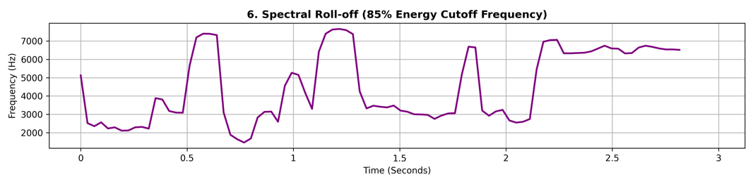

איור 12: נקודת חיתוך האנרגיה (Spectral Roll-off 85%). הגרף מציג את התדר שמתחתיו נמצאת רוב האנרגיה של האות, ומראה קורלציה מלאה לגרף ה-Centroid, שכן המחשב נדרש לטפס עד ל-7,000Hz כדי לסכום את האנרגיה של עיצורי ה-/s/ במילים "is" ו-"see".

1.7 מקדמי דלתא ודלתא-דלתא (Delta and Delta-Delta Coefficients)

מקדמי ה-MFCC הסטטיים מספקים מידע מהותי על המבנה הפיזי של חלל הפה בעת הפקת פונמה ספציפית אך אינם מתארים כיצד ההגייה משתנה לאורך זמן. מקדמי Delta ו־Delta-Delta מאפשרים לתאר כיצד מאפייני ההגייה משתנים לאורך הזמן, ולא רק את מצבם בכל פריים בנפרד. לכן בהשראת עבודתם של Chen, Lee, & Neidert (2011) [2], שילבנו במערכת את מקדמי הדלתא והדלתא-דלתא.
מבחינה מתמטית, החישוב נעשה בספריית Librosa בעזרת נגזרות דיסקרטיות של 13 מקדמי ה-MFCC לאורך חלונות זמן עוקבים. מקדמי הדלתא מייצגים את הנגזרת הראשונה בזמן ומודדים את מהירות שינוי התדרים; מקדמי הדלתא-דלתא, הנגזרת השנייה, מודדים את תאוצת השינוי ומאפשרים לזהות מעברים חדים או רכים בין צלילים.
1.8 מדדי הברות וקצב דיבור

ספריית Librosa, שבה אנו נעזרים לחילוץ הפיצ'רים, מספקת כלים רבים לניתוח אודיו, אך יש לה גם מגבלות. הספרייה אינה מייצגת ישירות מידע לשוני כמו הברות ומבנה ההגייה. מידע לשוני זה משמעותי בפרויקט שלנו, מכיוון שהבדלים באופן ההגייה של אותם צלילים ומילים יכולים לסייע בזיהוי מבטאים. לכן הוספנו את הפיצ'רים הבאים:
- ספירת הברות (Syllable Count): הערכת מספר ההברות באמצעות זיהוי נקודות שיא (פסגות אנרגיה בגל) במעטפת העוצמה של גל הקול, המייצגות לרוב אזורים שבהם מופקות תנועות (Vowels).
- קצב דיבור (Speech Rate): מספר ההברות ביחס למשך ההקלטה הכולל, כולל שתיקות והפסקות, ומשקף את קצב העברת הדיבור. מיועד לעזור להבחין בין מבטאים הנוטים לדיבור מהיר ורציף לבין כאלה המתאפיינים בהיסוסים או האטה מכוונת.
- קצב הגייה (Articulation Rate): מספר ההברות ביחס לזמן הדיבור נטו, ללא שתיקות. כך המדד מבודד את מהירות ההגייה בפועל ועשוי לחשוף הבדלים במהירות תנועת איברי הדיבור ובקצב הפקת ההברות, האופייניים למבטאים שונים.
- משך הברה ממוצע (Average Syllable Duration): הזמן הממוצע להפקת הברה ומדד למקצב הלשוני. לדוגמה, דוברי שפות כמו ספרדית ואיטלקית נוטים לשמור על משך דומה בין הברות, בעוד שעבור דוברי אנגלית כשפת אם משך ההברה משתנה יותר בהתאם להדגשה.
ארבעת המדדים הללו מתמקדים בקצב ובתזמון של הדיבור. בניגוד לפיצ'רים כמו MFCC, ‏F0, ‏Spectral Centroid ו־Spectral Roll-off, המתארים מאפיינים אקוסטיים של אות הקול, מדדי התזמון בוחנים את הדיבור ברמה רחבה יותר כמו הקצב והתזמון שבהם הדובר מפיק את הדיבור, מאפיינים שעשויים להשתנות בין מבטאים.
1.9 פורמנטים ושטח מרחב התנועות (Formats & VSA)

F0 מייצג את קצב הרטט הבסיסי של מיתרי הקול. לאחר יצירת הקול, הוא עובר דרך הגרון, הפה והאף, שצורתם משפיעה על התדרים המרכיבים אותו. תדרים מסוימים מתחזקים באופן טבעי בהתאם לצורת חלל הדיבור ונקראים תדרי תהודה. תדרי התהודה הבולטים נקראים פורמנטים (Formants) ומסומנים F1, F2, F3 וכן הלאה. הפורמנטים מושפעים בין היתר ממיקום הלשון ומצורת הפה בזמן ההגייה. הפורמנטים מייצגים את שיאי האנרגיה במעטפת הספקטרלית של התנועות. מבין הפורמנטים, נתמקד ב־F1 וב־F2, מכיוון שהם המרכזיים לתיאור מבנה התנועות ומושפעים באופן ברור ממיקום הלשון ומצורת חלל הפה.
- הפורמנט הראשון (F1): נמצא במתאם הפוך עם גובה הלשון והלסת - ככל שהפה פתוח יותר והלסת נמוכה יותר (כמו בתנועה /a/), נפח חלל הלוע קטן ותדר F1 עולה, מנגד ככל שהפה סגור יותר (כמו בתנועה /i/), תדר F1 יורד.
- הפורמנט השני (F2): נמצא במתאם ישיר עם מיקום הלשון בציר קדימה/אחורה - ככל שהלשון נדחפת קדימה (כמו בתנועה /i/), תדר F2 מזנק כלפי מעלה, מנגד ככל שהלשון נמשכת לאחור (כמו בתנועה /u/), תדר F2 צונח.
ערכי F1 ו־F2, המשקפים את גובה הלשון ואת מיקומה בציר קדימה–אחורה, מאפשרים לייצג כל תנועה כנקודה במרחב דו־ממדי הנקרא מרחב התנועות (Vowel Space). מיקום התנועות במרחב מתאר את צורת חלל הפה ואת מיקום הלשון בעת הפקתן, ואילו השטח שהן תוחמות נקרא VSA ) Vowel Space Area). הרגלי ההגייה שמקורם בשפת האם עשויים לגרום לדוברי מבטא זר להפיק תנועות באנגלית בערכי F1 ו־F2 שונים מאלה של דוברי אנגלית כשפת אם, ובכך להסיט את מיקומן במרחב התנועות ולצמצם את שטח ה VSA. הבדלים אלה עשויים לספק למודל מידע על דפוסי ההגייה המאפיינים מבטאים שונים.

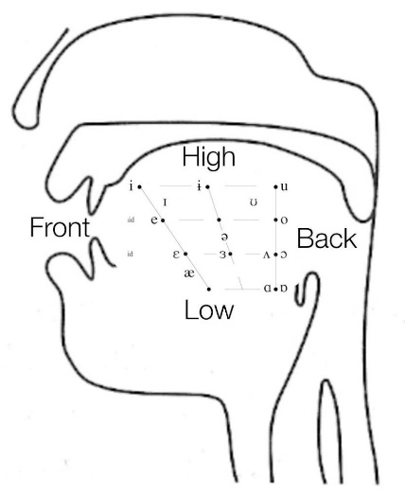
איור 13: ייצוג גרפי של חלל התנועות האנטומי בפה (Vowel Space) , האיור מראה את הנקודות השונות שבהן מתמקמת הלשון בעת הפקת תנועות קדמיות, אחוריות, גבוהות ונמוכות.
מקור : Ladefoged, P., & Johnson, K. (2014). A Course in Phonetics (7th ed.). Cengage Learning.

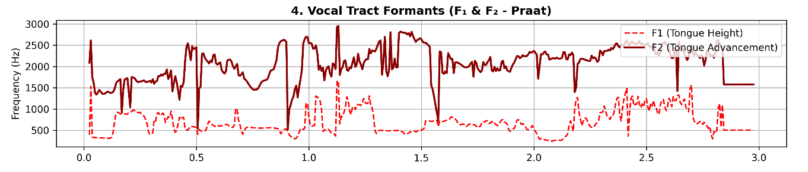
בנוסף לערכי F1 ו־F2, חושבו גם mean_F1 ו־mean_F2, המייצגים את ערכי הפורמנטים הממוצעים לאורך ההקלטה. כמו כן חושב היחס F2/F1, המשלב את שני הפורמנטים למדד אחד ומשקף את היחס בין תדרי התהודה המושפעים מגובה הלשון וממיקומה בחלל הפה.

איור 14: תדרי הפורמנטים F1 ו־F2 לאורך ההקלטה – הקו האדום המקווקו (F1) משקף שינויים בגובה הלשון ובפתיחת הפה, והקו החום (F2) שינויים במיקום הלשון קדימה–אחורה. כאשר התנודות החדות (כמו צניחת הקו החום של F2 בשנייה 0.9) מתארות את המעבר בין התנועות השונות במשפט, כגון המעבר בין ה-/וּ/ של "going" ל-/אי/ של "see"

פיצ'רים דינמיים
פיצ'רים הדינמיים נבנו בהשראת מאמר [9] (2025) .Premananth et al, המציע שתיאום קולי (Acoustic Coordination) ו-F0 שעבר נרמול הם מדדים לזיהוי מבטא, כאשר לדוברי מבטא זר יש בדרך כלל F0 ממוצע גבוה יותר מדוברי שפת אם ילידיים. הפיצ'רים מבוססים על נוסחאות Jitter ו-Shimmer, שמקורן ברפואה ובקלינאות תקשורת לאבחון בעיות במיתרי קול: אצל אדם בריא כל מחזור רטט לוקח זמן קבוע, ואילו חוסר יציבות בגרון, (עקב מחלה או עייפות) דומה למאמץ הגייתי של דובר זר, כך שנוצרים שינויים קטנים במשך מחזורי הרטט העוקבים, הנמדדים באמצעות Jitter, ושינויים בעוצמתם של מחזורי הרטט, הנמדדים באמצעות Shimmer.

2.1 מדידת הדינמיקה והשינויים בדיבור לאורך זמן
ההבדל מהפיצ'רים האקוסטיים הסטנדרטיים הוא שבעוד אלה מחשבים ערך ממוצע/נקודתי בכל פריים בנפרד, הפיצ'רים הדינמיים מודדים כיצד מאפייני הדיבור משתנים ומתואמים לאורך הזמן. לדוגמה, ניתן לבחון במקביל את השינויים ב־F0, המתארים את שינויי גובה הקול, ואת השינויים ב־MFCC, המשקפים את השינוי במבנה הספקטרלי של הדיבור, וכך לבחון כיצד שני המאפיינים משתנים יחד במהלך המשפט.
המחקר מצא כי גרף ה־F0 של דובר בעל מבטא זר עשוי להיות פחות יציב ולהציג שינויים חדים יותר לאורך הזמן. ניתן לזהות שינויים אלה באמצעות נגזרות: הנגזרת הראשונה מתארת את מהירות השינוי ב־F0, ולכן קפיצות חדות בה מעידות על מעברים מהירים בגובה הקול והנגזרת השנייה מתארת את תאוצת השינוי, ולכן מדגישה שינויים פתאומיים בכיוון ובמהירות של ה־F0. מבחינה פיזיולוגית, שינויים חדים אלה עשויים לנבוע מהמאמץ המוטורי הנדרש בעת הפקת צלילים שאינם טבעיים לדובר, היוצר לעיתים כיווץ והרפיה מהירים של איברי הדיבור.
כדי לייצג דינמיקה זו באמצעות ערך יחיד, מחושב pitch_velocity_std – סטיית התקן של הנגזרת הראשונה של ה־F0, המבטאת את מידת השינוי בגובה הקול לאורך הדיבור. Jitter ו־Shimmer מודדים שינויים ממחזור רטט אחד של מיתרי הקול למחזור הבא, בתדר ובעוצמה בהתאמה. לעומתם, Delta ו־Delta-Delta של MFCC מודדים כיצד המאפיינים הספקטרליים של הדיבור משתנים לאורך רצף הזמן, בין חלונות עוקבים של האות.

פיצ'רים בלשניים (פונטיים)
לצורך שיפור יכולת ההפרדה של המודל ויצירת ארכיטקטורה מולטי-מודאלית, שילבנו בפרויקט גם מאפיינים פונטיים מובנים לצד המאפיינים האקוסטיים והדינמיים. פיצ'רים אלה מבוססים על תקן ה-IPA (International Phonetic Alphabet) — האלפבית הפונטי הבינלאומי [38], שפותח על ידי האגודה הבינלאומית לפונטיקה כדי ליצור מערכת סמלים אחידה לייצוג צלילי הדיבור האנושי, ללא תלות באופן שבו המילה נכתבת בפועל.
טבלת ה־IPA מסווגת את הפונמות לפי מאפייני ההפקה שלהן: מקום ההיגוי (מהשפתיים ועד הגרון) ואופן ההיגוי (פיצוצי, אפי, חוכך ועוד), לצד ההבחנה בין צלילים קוליים ובלתי־קוליים. מבנה זה שימש אותנו למיפוי כל פונמה לתכונות הפונטיות המתאימות לה, ומהן נבנה בהמשך את הווקטור הפונטי המספרי ששולב במודל.

3.1 מ- IPA לווקטור מאפיינים מספרי
ספריית eng_to_ipa ‏[10] מאפשרת להמיר את ייצוג הפונמות של מילה לתווי ה־IPA. לאחר ההמרה, כל פונמה ממופה באמצעות IPA_FEATURES_TABLE לחמישה מאפיינים פונטיים שנבחרו לפרויקט: קוליות (voiced), חיכוך (fricative), פיצוציות (plosive), אפיות (nasal) ואורך תנועה (long_vowel).
כדי לקבל וקטור מספרי באורך קבוע שישמש כקלט למודל, מחושבת השכיחות היחסית של כל אחד מחמשת המאפיינים מתוך כלל הפונמות. כל תא בווקטור מייצג פיצ'ר פונטי אחד, וערכו מבטא את שכיחותו היחסית במשפט. לדוגמה, אם מתוך חמש פונמות אחת היא עיצור פוצץ, ערך פיצ'ר ה־plosive יהיה $0.2=1/5$.
דוגמה: פירוק המילה "Stella"
מאפיין | מספר מופעים | פונמות רלוונטיות (בייצוג IPA) | משקל מנורמל
voiced (קוליות) | 3 | /ɛ/, /l/, /ə/ | 0.6
fricative (חיכוך) | 1 | /s/ | 0.2
plosive (פיצוציות) | 1 | /t/ | 0.2
nasal (אפיות) | 0 | — | 0.0
long_vowel (אורך תנועה) | 0 | — | 0.0
נבחן את פירוק המילה Stella לחמש פונמותיה: /s/, /t/, /ɛ/, /l/, /ə/. על פי מילון המאפיינים, שכיחות המופעים מחושבת כך:
הווקטור הפונטי הממושקל שמתקבל הוא באורך קבוע, לדוגמה: [0.6, 0.2, 0.2, 0.0, 0.0], ומייצג את התפלגות סוגי הצלילים בטקסט. וקטור זה מספק למודל מידע פונטי שאותו הוא משלב עם המידע האקוסטי. לדוגמה, כאשר הטקסט מכיל שיעור גבוה של עיצורים פוצצים, המודל יכול ללמוד כיצד הדבר מתבטא ב־MFCC, ברמות האנרגיה ובשינויים הדינמיים באות, ולהשתמש בדפוסים אלו לצורך הבחנה בין מבטאים.
בפרויקט שלנו, הווקטור הפונטי נבנה ברמת המשפט ולא ברמת המילה. כל המילים במשפט מפורקות לצלילים, ומתוך כלל הצלילים מחושב וקטור אחד המייצג את המבנה הפונטי של המשפט כולו.

3.2 חמשת המאפיינים הפונטיים ובסיסם הפיזיקלי
חמשת המאפיינים שנבחרו מתארים כיצד הצלילים מופקים בפועל על ידי מערכת הדיבור:
- voiced (קוליות): מציין צלילים שבהפקתם מיתרי הקול רוטטים, כמו תנועות ועיצורים קוליים מסוימים. רטט זה יוצר את תדר היסוד $F0$ ,את ההרמוניות שמעליו ואנרגיה חזקה בתדרים הנמוכים של ה-MFCC.
- plosive (פיצוציות): מציין עיצורים שבהם זרימת האוויר נחסמת לזמן קצר ולאחר מכן משתחררת בפתאומיות, כמו /p/, /t/ ו־/k/. השחרור המהיר יוצר שינוי חד וקצר באות הדיבור. ערכי ה-Delta וה-Delta-Delta של ה-MFCC קופצים בצורה חדה.
- fricative (חיכוך): מציין עיצורים שבהם האוויר עובר דרך פתח צר בחלל הפה, כמו /s/ ו־/f/. מעבר האוויר הצר יוצר חיכוך המתבטא ברכיבי רעש, בעיקר בתדרים הגבוהים וגורם לזינוק מיידי במדד ה-ZCR.
- nasal (אפיות): מציין צלילים שבהם האוויר עובר גם דרך חלל האף, כמו /m/ ו־/n/. חלל האף משנה את מבנה התהודה של הצליל ולכן משפיע על הפורמנטים ועל פיזור האנרגיה בתדרים.
- long_vowel (אורך תנועה): מציין תנועה המוחזקת למשך זמן ארוך יותר. מאפיין זה מוסיף מידע על משך הצלילים, שיכול להשתנות בין שפות ובין דפוסי הגייה שונים.
חמשת המאפיינים מתארים היבטים שונים של הפקת הצליל למשל, האם מיתרי הקול רוטטים, כיצד האוויר משתחרר או עובר בחלל הפה והאף, ומהו משך התנועה וכך מאפשרים לייצג את המבנה הפונטי של המשפט בצורה מספרית ופשוטה.

3.3 חשיבות הוקטור הפונטי
שילוב הווקטור הפונטי עם ה־MFCC מוסיף למודל הקשר לגבי סוגי הצלילים המופיעים בטקסט. ללא הוקטור, המודל רואה רק את המאפיינים האקוסטיים ולכן עלול לפרש שינוי באנרגיה כמאפיין של מבטא גם כאשר הוא נובע באופן טבעי מהמילה שנאמרה. לדוגמה, במילה" Please", החלפת /p/ ב־/b/ אצל דובר בעל מבטא ערבי יוצרת שינוי אקוסטי שה־MFCC יכול לזהות, אך אנרגיה נמוכה יכולה להופיע באופן טבעי גם במילים אחרות כמו" Voice". הווקטור הפונטי מספק את ההקשר: ב" -Please" קיימת נוכחות גבוהה של עיצור פוצץ ולכן השינוי האקוסטי עשוי להעיד על הבדל בהגייה, בעוד שב־ "Voice" שינוי כזה אינו בהכרח חריג. כך המודל לומד לפרש את המידע האקוסטי בהתאם למבנה הפונטי של הטקסט, ולא בפני עצמו.

מתודולוגיה ועיבוד הנתונים

1. קבוצות המבטא שנלקחו ומאפיינים פונטיים יחודיים להם
קבוצות המבטא נבחרו בהתאם לכמות דגימות האודיו ומספר הדוברים הזמינים בכל מבטא, וכן בהתאם להבדלים הפונטיים ביניהן. להלן המבטאים שנבחרו והמאפיינים שלהם:
- מבטא סיני: מנדרינית היא שפה טונאלית שבה הטון קובע את משמעות המילה, ומילים בה מסתיימות לרוב בתנועה או בעיצורי n/ng ולא בעיצורים חסומים (t, p, k). כתוצאה מכך נצפה לנטייה ל“קיצוץ” עיצורים בסופי מילים באנגלית.
- מבטא ניגרי : מאופיין בהגיית מילים עם תנועות קצרות ופשוטות במקום תנועות ארוכות, בגלל השפעת שפות האם המקומיות כמו יורובה. השפעה זו גורמת לקול לעלות ולרדת בחדות ובפתאומיות (שינויי Pitch), ויוצרת דגשים חזקים וייחודיים בעוצמת הדיבור לאורך הזמן.
- מבטא הודי : מאופיין בהברות מודגשות ועיצורים כפופים למשל בהגייה רטרופלקסית של עיצורים כגון t ו-d (כלומר עם הלשון מופנית לאחור), וקצב דיבור מבוסס-הברות.
- מבטא אמריקאי: מאופיין בהברות המסתיימות בתנועה, הגיית r חזקה ותנועות נמתחות.

2. מאגרי נתונים

2.1 מאגר Speech Accent Archive
מאגר Speech Accent Archive” (SAA) “, של אוניברסיטת ג’ורג' מייסון George Mason University) [30]) כולל הקלטות באנגלית של דוברים ממגוון רקעים לשוניים. כל משתתף מקריא פסקה קבועה באנגלית (המכונה “פסקת סטלה”) הכוללת 69 מילים נוסח הפסקה הוא כדלקמן:
Please call Stella. Ask her to bring these things with her from the store. Six spoons of fresh snow peas" five thick slabs of blue cheese, and maybe a snack for her brother Bob. We also need a small plastic snake and a big toy frog for the kids. She can scoop these things into three red bags, and we will go "meet her Wednesday at the train station
פסקה זו תוכננה בקפידה כך שתכלול את כלל הפונמות באנגלית, לצד צירופי צלילים מאתגרים ומילים בעלות הבדלים דקים בהגייה, כמו snack ו־snake. מגוון זה מאפשר לחוקרים ולמודלי AI להשוות כיצד דוברים בעלי שפות אם שונות מפיקים את אותם הצלילים. מאחר שצלילים מסוימים אינם קיימים בכל השפות, עשויים להיווצר הבדלים באופן הגייתם, המסייעים בהבחנה בין מבטאים שונים.
יתרונו המרכזי של המאגר הוא הטקסט הקבוע, המאפשר להשוות בין המבטאים כאשר התוכן הנאמר זהה. מנגד, המאגר כולל הקלטות ישנות באיכות נמוכה יחסית ובפורמט MP3, וכן מספר מוגבל של דוברים בחלק מהמבטאים.
לצורך שמירה על איזון נבחרו עד 60 דוברים לכל מבטא. מאחר שכל הקלטה אורכת כ־30–45 שניות, היא חולקה באמצעות ספריית Whisper לשישה משפטים קבועים, תוך שמירה על אותה חלוקה בין הדוברים. כך התקבלו קטעים באורך ממוצע של 5–7 שניות, ובסך הכול כ־300–360 קטעי אודיו לכל מבטא, המתאימים יותר לאימון המסווגים.

2.2 הרחבת המאגר: דוברי אזור גיאוגרפי זהה

לצורך הגעה ל־60 דוברים בכל קבוצת מבטא, הורחבו שתי קבוצות במאגר Speech Accent Archive בלבד על בסיס קרבה גיאוגרפית ולשונית. קבוצת המבטא הניגרי הורחבה באמצעות דוברים מגאנה, קמרון האנגלופונית וסיירה לאון, החולקים רקע לשוני והשפעה היסטורית של האנגלית. באופן דומה, קבוצת המבטא ההודי הורחבה באמצעות דוברים מפקיסטן ומבנגלדש, החולקים מאפיינים לשוניים קרובים.

2.3 הרחבת המאגר: מאגרי טקסט חופשי

בשל איכות האודיו הנמוכה והכמות המוגבלת של ההקלטות במאגר Speech Accent Archive, נוספו לכל מבטא קטעי אודיו ממאגרים נוספים, שבהם כל דובר אומר טקסט שונה. את מאגר זה נכנה בפרויקט מאגר טקסט חופשי. קטעים אלו הם באורך ממוצע של 3–5 שניות. בשל ההבדלים באיכות ובתנאי ההקלטה בין המאגרים, כלל הקטעים עברו נרמול אחיד (אופן הנרמול יפורט בהמשך). הרחבה זו נועדה לספק ל־CNN כמות מספקת ומגוונת של דגימות וספקטרוגרמות לצורך האימון.

2.4 בחירת מאגרי טקסט חופשי
מאגרי הנתונים מתחלקים לשתי קטגוריות: מאגרים “נקיים” (הקלטות באיכות אולפן) ומאגרים “רועשים” (מאגרים עם יותר רעשי רקע). בהתאם לגישה המקובלת במחקרים העוסקים במאגרי ASR [31], נדרש כי סך המאגרים הנקיים יהווה כ-70%-80% מכלל ההקלטות, וסך המאגרים הרועשים יהווה כ-20%-30% מהן. עיקרון זה מאפשר למודל ללמוד את מאפייני המבטא באופן נקי, תוך שמירה על עמידות לתנאי הקלטה מציאותיים. איכות המאגרים נקבעה לפי מקור הנתונים ומדד ה־SNR, המפורט בפרק התוצאות, ובהתאם לכך נבחרו המאגרים וקבענו יחס זה ביניהם עבור כל מבטא.

2.5 אסטרטגיית שילוב מאגרי הנתונים
לצורך בחינה מדורגת של עמידות המודל, במחקר נבחנו שלושה מאגרים שונים, שנועדו לבחון האם שליטה בתוכן הנאמר מסייעת לסיווג, או שמגוון רחב יותר של דוברים, מילים ופונמות מאפשר למודל ללמוד מאפייני מבטא בצורה טובה יותר. בחנו כיצד המודל מתנהג עם טקסט קבוע בלבד, כיצד הוא מתמודד בשילוב עם טקסט משתנה, וכיצד הוא מתפקד בתנאי עולם אמיתי (לא חפיפה בין מלל הדוברים ותנאי רעש משתנים):
- מאגר א': אימון ובחינה אך ורק על מאגר Speech Accent Archive, המהווה סביבה מבוקרת.
- מאגר ב': שילוב מאוזן של Accent Archive יחד עם מאגרי טקטס חופשי ביחס של 1:3.
- מאגר ג': אימון ובחינה אך ורק על מאגרי טקסט חופשי, המדמה תנאי הקלטה מציאותיים עם רעשי רקע.
כאשר המחקר הורחב בהתאם למאגר שהניב את התוצאות הטובות ביותר.

2.6 הרציונל ליחס השילוב 1:3
יחס של 1:3 בין Accent Archive למאגרי הטקסט החופשי נבחר כדי ליצור איזון בין מאגר קטן, ומבוקר לבין מאגר גדול ומגוון יותר. בחירה זו נשענת על עיקרון מקובל בלמידת מכונה, שלפיו כאשר המאגר הגדול דומיננטי מדי, תרומת המאגר הקטן לתהליך הלמידה עלולה להצטמצם עד למצב בומשקלו של המאגר בפונקציית ההפסד שואף לאפס והרשת מתעלמת ממנו [29]. לכן, היחס שנבחר שומר על נוכחות משמעותית של ה־Accent Archive ובמקביל מאפשר חשיפה רחבה לטקסט חופשי.
ה־Accent Archive משמש מאגר מבוקר להשוואה פונטית, כל הדוברים מקריאים אותו טקסט, ולכן ניתן להשוות את אופן ההגייה של אותן מילים ופונמות בין המבטאים. לעומתו, במאגרי הטקסט החופשי התוכן משתנה, ולכן המודל נדרש ללמוד מאפיינים כלליים יותר של המבטא. שילוב זה יוצר איזון בין השוואה פונטית מבוקרת לבין יכולת הכללה לטקסטים חדשים. בפועל, לכל מבטא נכללו כ־300–360 דוגמאות מה־Accent Archive וכ־900 דוגמאות מטקסט חופשי, ובסך הכול כ־1,200 דוגמאות.

2.7 סיכום מאגרי הנתונים
מאגר | סוג טקסט | תפקיד בניסוי | גודל
Speech Accent Archive | טקסט קבוע | סביבה מבוקרת והשוואת אותה פסקה בין דוברים | כ-60 דוברים למבטא; 300–360 דגימות למבטא
Free Text | טקסט משתנה (חופשי) | הערכת הכללה בתנאים מציאותיים ומגוונים | כ-900 דגימות נוספות למבטא לפי יעד השילוב
Mixed | קבוע + חופשי | בחינת שילוב מקורות ואיכויות הקלטה | יחס Archive:Free Text של 1:3

3. מבנה החלוקה ומניעת זליגת דוברים
חלוקת דוברים יושמה באמצעות שיטת Group K-Fold , המבטיחה שאין חפיפה בין הדוברים בקבוצות האימון והבחינה. חלוקת הנתונים לקבוצות Train, Validation ו-Test מתבצעת ברמת הדובר ולא ברמת קטע האודיו, כך שבכל Fold דובר מופיע בקבוצה אחת בלבד. הפרדה זו מונעתSpeaker Leakage שבו המודל עלול ללמוד מאפיינים אישיים של הדובר, כגון גוון הקול ותדר הבסיס (F0), במקום את מאפייני המבטא. בנוסף מספר קטעי האודיו לכל דובר הוגבל ל־10, כדי לצמצם הטיית דובר (Speaker Bias) ולמנוע מדוברים בעלי מספר רב של הקלטות להשפיע באופן לא פרופורציונלי על המודל.
לפני ההרצות בוצעה בדיקה באמצעות קוד ייעודי לוודא שאין זליגת דוברים בין Train, Validation ו־Test, כך שכל דובר מופיע בקבוצה אחת בלבד. בנוסף נבדקה התפלגות המבטאים בכל קבוצה כדי למנוע הטיה למחלקת רוב ונמצא ייצוג מאוזן של המבטאים בכל המאגרים, עם סטייה ממוצעת של 3.5% בין Train ל־Test .

3.1 חלוקת הנתונים עבור מסווגי למידת מכונה
הערכת המסווגים בוצעה באמצעות Nested Group 10-Fold Cross-Validation ‏[14], בחלוקה של כ־80% Train, ‏10% Validation ו־10% Test. ה־Train משמש לאימון, לנרמול ולבחירת פיצ'רים, ה־Validation לכוונון היפר־פרמטרים, וה־Test נשמר להערכה הסופית.
התהליך חוזר במשך 10 סבבים עם קבוצות Test שונות, והתוצאות מוצגות כממוצע ± סטיית תקן. נבחנו גם חלוקות 60/20/20 ו־70/20/10, אך 80/10/10 סיפקה ביצועים יציבים יותר ואיזון טוב בין כמות הנתונים לאימון לבין קבוצות ההערכה.

4. התאמת קטעי האודיו לסוג המודל
לצורך השוואה אופטימלית בין מסווגים קלאסיים למודלים עמוקים, הותאם חיתוך קטעי האודיולמגבלות המתמטיות של כל מודל:

המסווגים הקלאסיים מקבלים וקטור בגודל קבוע, ולכן הפיצ'רים שחולצו מכל משפט סוכמו לאורך הזמן באמצעות מדדים סטטיסטיים, ללא צורך באורך אודיו אחיד או ב־Zero-Padding. הסיווג מתבצע ברמת משפטים שלמים, וכך נמנע חיתוך של מילים באמצע ונשמר היתרון של ה־Speech Accent Archive, שבו אותם משפטים נאמרים על ידי דוברים רבים, דבר המאפשר השוואה ישירה של דפוסי ההגייה בין המבטאים.
גם לאחר החלוקה למשפטים נשמר היתרון של מאגר ה-Speech Accent Archive, אותם משפטים נאמרים על ידי דוברים רבים, ולכן ניתן להשוות ביניהם. בכל קבוצת מבטא קיימים 5–6 משפטים קבועים, הנאמרים על ידי כ־300+ דוברים שונים. חזרתיות זו מאפשרת למודל להשוות את אותם צלילים ומילים בין דוברים רבים, וכך ללמוד מאפייני הגייה הקשורים למבטא.
לעומתם, רשת CNN דורשת קלט בגודל קבוע (תמונות אחידות) ומשך זמן אחיד לכן, נעשתה המרה של המשפטים השלמים לייצוג של ספקטוגרמה, והחלת Zero-Padding כדי להביא את כלל התמונות לגודל ריבועי אחיד וקבוע של 4 שניות.

5. ארכיטקטורת המודל (Custom Lightweight CNN)
נבנה Lightweight CNN המותאם למאגר קטן יחסית של פחות מ־5,000 דגימות. רשת עמוקה ומורכבת מדי עלולה להתאים את עצמה לדגימות האימון במקום ללמוד מאפיינים כלליים של המבטא. ארכיטקטורה מצומצמת נבחרה כדי לצמצם Overfitting ולשמור על יכולת הכללה לדוברים חדשים.
המודל כולל שלושה בלוקים קונבולוציוניים הלומדים דפוסים אקוסטיים מהספקטרוגרמה. לאורך הרשת נעשה שימוש ב־Pooling להקטנת המידע, ב־Batch Normalization לייצוב האימון וב־Dropout להפחתת Overfitting. בנוסף נעשה שימוש ב- SpecAugment המסתיר אזורי זמן ותדר אקראיים לשיפור ההכללה, ו־Global Average Pooling אשר מסכם את המידע תוך הפחתת מספר הפרמטרים.

5.1 Dual-Branch CNN ושילוב מידע פונטי
בנוסף ל־CNN הרגיל נבנה Dual-Branch CNN. הענף האקוסטי מנתח את הספקטרוגרמה, והענף הפונטי מקבל וקטור של חמישה מאפיינים המבוססים על IPA. שני הייצוגים משולבים לפני הסיווג הסופי, כדי לבחון האם הוספת מידע פונטי מספרי לייצוג האקוסטי מסייעת ל־CNN לשפר את זיהוי המבטא.

5.2 חלוקת הנתונים והערכת המודל
הערכת ה־CNN בוצעה באמצעות 5-fold Group Cross Validation ברמת הדובר. בכל Fold נשמרים כ־20% מהדוברים כ־Test, ושאר הנתונים מחולקים ל־Train ול־Validation. הבחירה בחלוקת 80/20 נעשתה בהתאם למאמר Goodfellow et al., 2016 [13] . בפועל מתקבלת חלוקה של כ־72% Train, ‏8% Validation ו־20% Test. ה־Validation משמש למעקב אחר האימון ולבחירת המודל הטוב ביותר, וה־Test להערכה הסופית. כך כל דובר משמש פעם אחת ב-Test ואינו מופיע במקביל בקבוצת האימון.

6. נרמול ועיבוד מקדים של האודיו
מאחר שההקלטות מגיעות ממאגרים ומציוד שונים, בוצע עיבוד מקדים של האודיו (Preprocessing) כדי לצמצם את האפשרות שהמודל ילמד את מקור ההקלטה במקום את המבטא. העיבוד המקדים מכיל את השלבים הבאים:

6.1 תדר דגימה (Sampling Rate) וערוץ מונו
כל ההקלטות הומרו ל־16,000Hz ובערוץ מונו. תדר זה משמר את תחום התדרים המרכזי של הדיבור ומצמצם את נפח הנתונים. המרת סטריאו למונו מסירה את ההבדלים בין ערוצי השמע, שאינם נחוצים לזיהוי המבטא.

6.2 נרמול עוצמה באמצעות RMS
עוצמת ההקלטות נורמלה לפי ערך ה־RMS, המייצג את רמת האנרגיה הממוצעת של האות. נרמול זה מצמצם הבדלי עוצמה בין הקלטות שמקורם בתנאי ההקלטה כמו מרחק מהמיקרופון .

6.3 הסרת שתיקות
שתיקות ארוכות בתחילת ובסוף ההקלטות הוסרו, כדי להתמקד בתוכן הדיבור ולצמצם את השפעת רעשי הרקע.

6.4 נרמול מאפיינים (CMVN – Cepstral Mean and Variance Normalization)
אחר יצירת הספקטרוגרמה בוצע תהליך CMVN באמצעות Z-score, המנרמל את ערכיה ומצמצם הבדלים הנובעים מציוד ההקלטה. בהתאם לנוסחה הבאה בה X הוא ערך בספקטרוגרמה, μ הממוצע ו־σ סטיית התקן:
X_normalized = (X − μ) / σ

7. ספקטוגרמה לינארית מול דציבלית ותהליך הנרמול
כפי שהוסבר בחלק המבוא בניסוי ה־CNN נבחנו שני ייצוגים של ספקטרוגרמת Mel. תחילה נעשה שימוש בסולם לינארי בהתאם למאמר [5], ולאחר מכן בספקטוגרמה דציבלית שבה נעשה דחיסה לוגריתמית של טווח האנרגיה וטווח הערכים בו מוגבל ל־80dB. בשני הייצוגים נעשה שימוש ב־BatchNorm2d, שמנרמל את הנתונים בכל Batch (קבוצת דגימות האימון) ומסייע לשמור על אימון יציב של הרשת. כך ניתן להשוות את השפעת שני הייצוגים על ביצועי המודל תוך שימוש באותו תהליך נרמול ברשת.

8. בחירת פיצ'רים מובילים באמצעות ANOVA F-Score
בפרויקט נעשה שימוש ב־ANOVA F-Score לצורך דירוג הפיצ'רים לפי יכולתם להבחין בין ארבעת המבטאים. עבור כל פיצ'ר נבחן היחס בין השונות בין קבוצות המבטא לבין השונות בתוך כל קבוצה. ככל שה־F-Score גבוה יותר, כך ההבדלים בין המבטאים גדולים יותר ביחס לשונות בתוך כל מבטא, ולכן הפיצ'ר עשוי להיות יעיל יותר לצורך הסיווג.

9. כוונון היפר־פרמטרים באמצעות RandomizedSearchCV
לצורך כוונון ההיפר־פרמטרים של המסווגים השתמשנו ב־RandomizedSearchCV עם 20 איטרציות, בשל מגבלות זמן ומשאבי החישוב בסביבת Kaggle. בניגוד ל־GridSearchCV, הבוחן את כל השילובים של הפרמטרים שהוגדרו, RandomizedSearchCV דוגם מספר מוגבל של שילובים מתוך מרחב החיפוש וכך מאפשר לבצע כוונון יעיל יותר. בהתבסס על מאמר Bergstra & Bengio, 2012 [7] הוא עדיין יקבל את ההיפר פרמטרים האידאליים בהסתברות גבוה של 87 אחוזים.

10. סיכום תהליך העבודה (pipeline)
להלן שלבי תהליך העבודה המרכזיים לפי סדר ביצועם:
- עיבוד מקדים של האודיו – המרת ההקלטות ל־16kHz ולערוץ מונו, נרמול עוצמה והסרת שתיקות .
- חלוקת הנתונים ברמת הדובר – הפרדה ברמת הדובר ל־Train, Validation ו־Test למניעת זליגת מידע, תוך שימוש ב־10-Fold למסווגי למידת מכונה וב־5-Fold ל־CNN.
- הכנת הקלט למודלים – חילוץ הפיצ'רים ונרמולם עבור המסווגים הקלאסיים והפקת ספקטרוגרמות באורך אחיד עבור ה־CNN.
- אימון והערכת המודלים – אימון המודלים, כוונון היפר-פרמטרים באמצעות ה־Validation והשוואת תוצאות על קבוצת ה־Test לאורך ה־Folds.
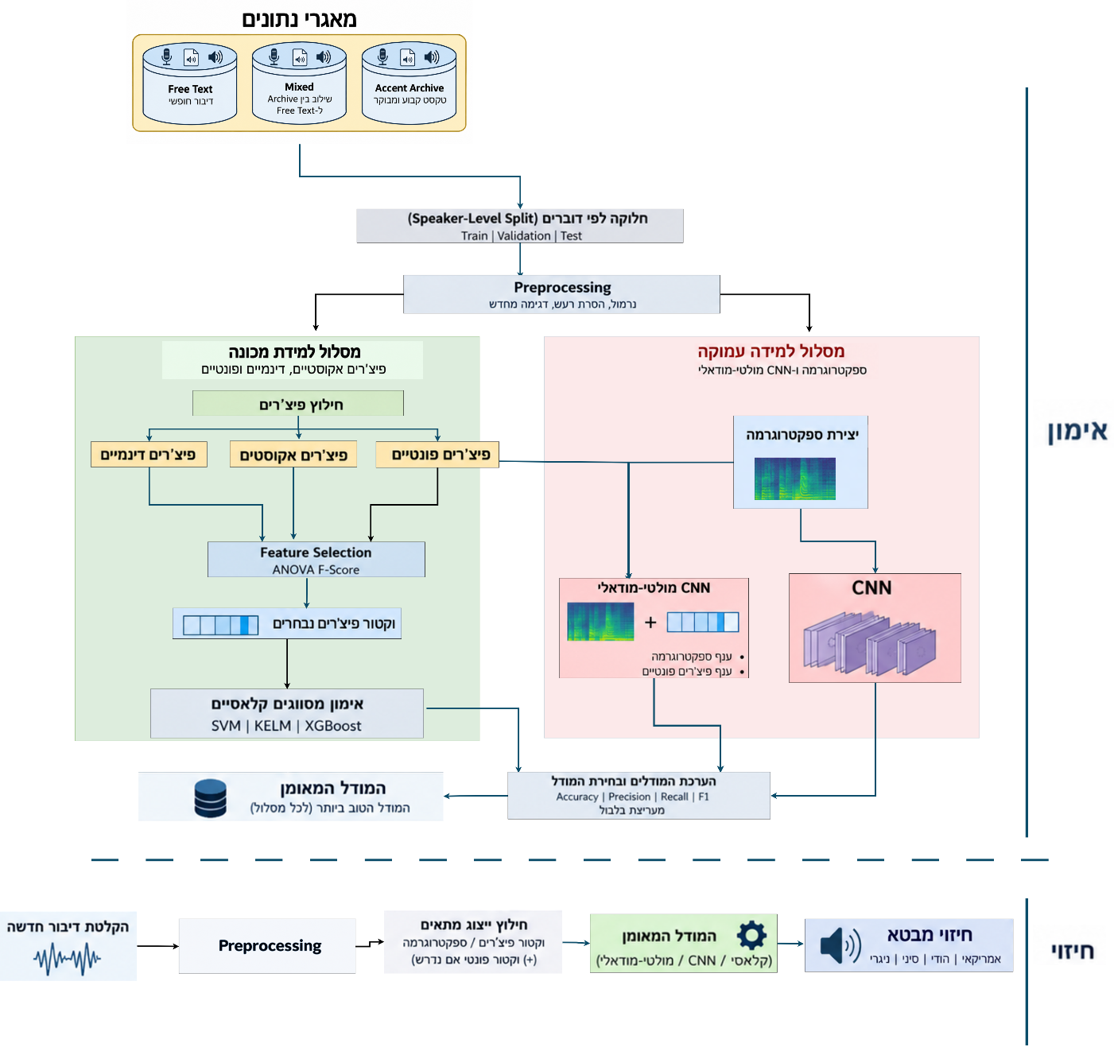
האיור הבא מסכם את שלבי ה־Pipeline של המערכת:

פסאודו קוד

הפסאודו־קוד הבא מתאר את שלב הלמידה והרצת הניסויים על מסווגי למידת המכונה לאחר עיבוד האודיו :
- עבור מאגר האודיו שנבחר לניסוי:
  - חלץ את הפיצ׳רים מקבצי האודיו ושמור אותם במאגר מרכזי.
  - בצע סינון של עמודות מטא־נתונים ומדדים שאינם משמשים לסיווג.
  - חלק את מאגר הנתונים ל־10 חלקים (Folds) ברמת הדובר, כדי להבטיח הפרדה של דוברים בין קבוצות האימון והבדיקה.
  - בצע בדיקה למניעת זליגת דוברים בין קבוצות הנתונים. .(Speaker Leakage)
- עבור כל Fold:
  - אם מופעלת בחירת פיצ׳רים, בצע בחירה באמצעות ANOVA על סמך קבוצת האימון בלבד.
  - נרמל את הפיצ׳רים באמצעות StandardScaler, כאשר פרמטרי הנרמול מחושבים על קבוצת האימון בלבד.
- עבור כל אחד מהמסווגים:
  - בצע כוונון היפר־פרמטרים באמצעות Randomized Search על קבוצת האימון.
    - שמור את הפרמטרים שהשיגו את התוצאות הטובות ביותר עבור המסווג.
  - אמן את המסווג באמצעות הפרמטרים שנבחרו והערך את ביצועיו על קבוצת ה־Test.
- שמור את תוצאות הניסויים, הדוחות והגרפים לצורך ניתוח והשוואה בין המסווגים.
המסווג הסופי: שלב זה מחולק לשני סקריפטים:
- אימון המסווג הנבחר: המסווג שהשיג את הדיוק הממוצע הגבוה ביותר מאומן מחדש באמצעות ההיפר־פרמטרים שנבחרו ועל כלל הדוגמאות במאגר הנתונים, ומשמש לאחר מכן לסיווג דוגמאות חדשות.
- סיווג בזמן אמת: המשתמש מעלה קובץ אודיו חדש, שעובר את אותו תהליך עיבוד מקדים וחילוץ פיצ'רים ששימש באימון. לאחר הנרמול, הווקטור המתקבל מוזן למסווג הסופי.
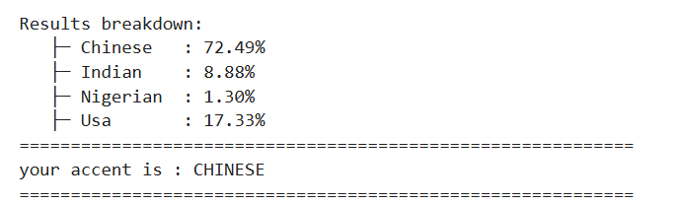
הפלט: התוכנה מציגה את המבטא שחזה המסווג, וגם את אחוז השייכות של האודיו לכל אחת מארבע קבוצות המבטא:

המסווגים בפרויקט
בפרויקט נבחנו מספר מסווגים בעלי מאפיינים שונים. בנוסף הוספנו שני מסווגים חדשים שלא דוברו בקורסי המבוא. עבור כל מסווג כווננו את ההיפר־פרמטרים המרכזיים במהלך הניסויים, כפי שמוצג בטבלה הבאה.

מסווג | תפקיד בפרויקט | היפר־פרמטרים מרכזיים לכוונון
Gaussian Naive Bayes (GNB) | משמש כמודל בסיס (Baseline) בזכות מהירות ויעילות חישובית גבוהה, שאליו ניתן להשוות את המודלים המורכבים יותר. | var_smoothing – פרמטר החלקת השונות.
SVM (Kernel) | פונק' הקרנל RBF)) מאפשרת למודל ללמוד גבולות הפרדה מורכבים בין המבטאים, ולכן הוא מתאים למרחב הפיצ'רים הרב מימדי בפרויקט | C – עוצמת הרגולריזציה  gamma – רוחב/השפעת גרעין ה־RBF
Logistic Regression | מודל ליניארי המשמש לבחינת יכולת ההפרדה בין המבטאים על בסיס שילוב התכונות שנבחרו. | penalty – סוג הרגולריזציה (l1/l2)  C – ההופכי של עוצמת הרגולריזציה
Random Forest | מודל המבוסס על אוסף עצי החלטה ומאפשר ללמוד קשרים לא־ליניאריים בין הפיצ'רים האקוסטיים לבין המבטאים. | n_estimators – מספר העצים  max_depth – עומק העצים המרבי  min_samples_split – מספר הדגימות המינימלי לפיצול צומת
Convolutional Neural Network (CNN) | רשת נוירונים קונבולוציונית המסוגלת ללמוד תבניות חזותיות מתוך הספקטרוגרמה, וכך לזהות דפוסי זמן־תדר ומאפייני הגייה שעשויים שלא לבוא לידי ביטוי בפיצ'רים שחולצו וכך לספק מידע נוסף . | learning_rate – קצב הלמידה  batch_size – מספר הדגימות בכל עדכון  activation function – פונקציית האקטיבציה  dropout – שיעור השמטת נוירונים
XGBoost
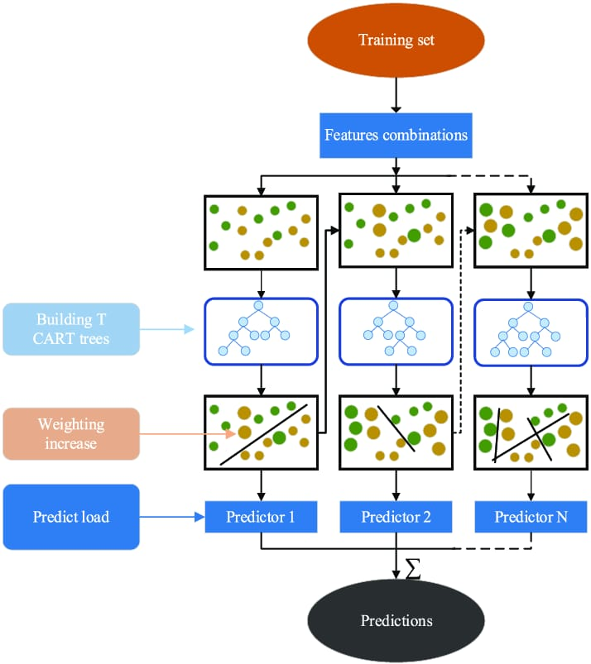
XGBoost הוא גרסה משופרת של Gradient Boosting , הוא בונה שרשרת של עצי החלטה "חלשים", כשכל עץ חדש מתמקד בתיקון הטעויות של העצים שקדמו לו אך הוא מוסיף שלושה שיפורים מרכזיים ביחס ל - Gradient Boosting :
- רגולריזציה - הוספת "קנסות" ישירות לפונקציית המחיר של העצים, כדי למנוע Overfitting הנובעת מעצים עמוקים מדי.
- גיזום חכם - קיצוץ ענפים בעץ מבוסס על שיפור בגרדיאנט בפועל, ולא רק לפי עומק מקסימלי קבוע מראש.
- יעילות חישובית - עיבוד מקבילי של הפיצ'רים, לכן מהיר יותר מ-Gradient Boosting . .
בניגוד לעצי החלטה רגילים, XGBoost משתמש בגרדיאנטים של פונקציית ההפסד. לפני בניית כל עץ מחושבים לכל דגימה g, המייצג את כיוון הטעות, ו־h, המתאר את קצב השינוי שלה. ערכים אלה משמשים לבחירת הפיצולים ולבניית העץ הבא.

יתרונות על פני מסווגים אחרים
- מסוגל לבחור בעצמו את הפיצ'רים החשובים ביותר תוך כדי בניית העצים, ולהתעלם מפיצ'רים שהם בעיקר "רעש". עובד היטב גם על מאגרי נתונים קטנים יחסית , בניגוד ל-CNN שדורש הרבה יותר נתונים. מאפשר גזירת פיצ'רים לפי threshold בצורה טבעית בזכות המבנה העצי.

אופן פעולת הרגולריזציה
XGBoost מוסיף שני סוגי "קנסות" לפונקציית המטרה שהוא ממזער:
- עונש על מספר העלים (נשלט ע"י הפרמטר γ) - הוספת עלה חדש לעץ כרוכה ב"קנס", ולכן פיצול יתבצע רק אם השיפור שהוא מספק גדול מספיק כדי להצדיק את הגדלת מורכבות העץ.
- קנס על משקולות העלים – מתבצע באמצעות ‏(λ) L2 שמרסן משקולות גדולות, ו־L1(α) ‏, שמעודד משקולות קטנות להתקרב ואף להתאפס. כך מתקבל מודל פשוט יותר ופחות רגיש להתאמת־יתר.
הנוסחה המתמטית בקצרה:
בכל שלב, XGBoost מנסה למזער את הביטוי הבא:
$$Objective = Loss + γT + \frac{1}{2}λ\sum_{j}{w_{j}} + α\sum_{j}{|w_{j}|}$$
בכל שלב XGBoost ממזער פונקציית מטרה המשלבת שגיאת חיזוי (Loss) ורגולריזציה: T הוא מספר העלים ו־w משקולותיהם. γ מגביל את מורכבות העץ, ואילו ‏(λ) L2 ו־ L1(α) מרסנים את משקולות העלים ובכך מפחיתים Overfitting. היפר-פרמטרים מרכזיים: max_depth - קובע את העומק המרבי של כל עץ. עומק גדול שלו מאפשר ללמוד קשרים מורכבים יותר, אך מגדיל את הסיכון ל־ overfitting. learning_rate (η)– קובע את עוצמת התרומה של כל עץ חדש למודל. ערך נמוך שלו מאפשר למידה הדרגתית ויציבה יותר.
Kernel Extreme Learning Machine (KELM)
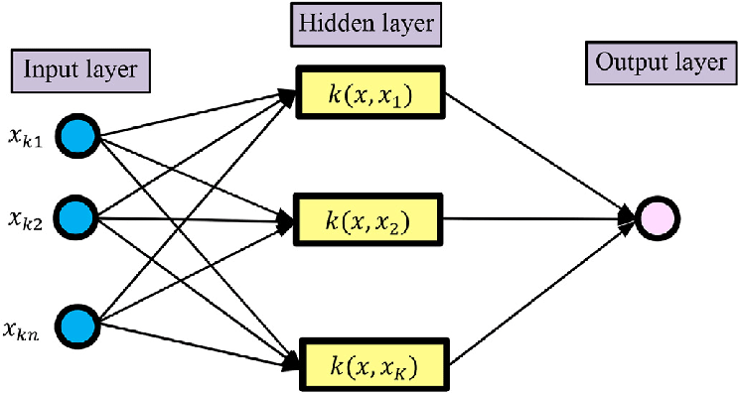
בהתאם למאמר Kashif et al. [4] ,נבחר לעבוד בנוסף עם מסווג KELM . הוא מהווה שיפור על מסווג ELM (רשת עם שכבה נסתרת אחת) שבוחר משקלים אקראיים ולכן לא עקבי בדיוק שלו. לעומתו KELM משתמש במטריצת קרנל (Kernel) הבודקת דמיון בין קבצי שמע בעזרת פונקציה גאוסיאנית.
המטרה של המודל היא למצוא את משקלי הפלט האופטימליים (β), שיתאימו הכי טוב בין תוצאות המודל (Kβ) לתוצאות האמיתיות (Y). כדי למנוע מהמודל להגיע למשקלים גדולים מדי ולהיגרר ל -overfitting, מוסיפים לחישוב גם איבר רגולריזציה (C). כששני האלמנטים הללו משולבים לפונקציית הפסד אחת, ופותרים אותה מתמטית (גזירה והשוואה לאפס), מתקבלת הנוסחה הבאה לחישוב β:
β = (K + I/C)⁻¹ · Y
לאחר שמצאנו את β, סיווג של קובץ חדש (קבוצת המבחן) מתבצע על ידי הצבה בנוסחה Ŷ = K_test · β, ובחירת הציון הגבוה ביותר (argmax) כדי לקבוע את המבטא.

יתרונות על פני מסווגים אחרים
לעומת עצי החלטה, קרנל RBF מאפשר ללמוד קשרים לא־ליניאריים בצורה חלקה; לעומת SVM, הוא מאפשר סיווג רב־מחלקתי ישיר; ולעומת CNN, אינו דורש אימון איטרטיבי לאורך Epochs ולכן מהיר יחסית.
היפר-פרמטרים מרכזיים:
- C (איבר רגולריזציה): ערך קטן מדי יביא לרגולריזציה חזקה מדי ועלול לפגוע בדיוק. ערך גדול מדי יביא ל- Overfitting.
- γ (גמא) בגרעין RBF: קובע את רגישות הגרעין למרחקים בין נקודות הנתונים.
ניתוח תוצאות
סביבת הניסוי ואופן ההרצה
כל הניסויים הורצו בסביבת Kaggle על שלושת מאגרי הנתונים שהוגדרו בפרק המתודולוגיה. במסגרת הניסויים נבחנו מסווגי למידת מכונה – SVM, XGBoost, Random Forest, Logistic Regression ו־KELM – וכן מודלי למידה עמוקה מבוססי CNN.
בהתאם לכך, פרק התוצאות מחולק לשני חלקים. בחלק הראשון נבחנת השפעת מאגר הנתונים על מסווגי למידת המכונה, לצד ניתוח ביצועים לפי מבטא, דפוסי שגיאה והמאפיינים שתרמו להחלטות המסווגים. בחלק השני נבחנים מודלי ה־CNN, תוך ניתוח השפעת מאגר הנתונים, השוואה בין הייצוגים האקוסטיים והערכת תרומתו של המידע הפונטי לסיווג.
התאמת שלב העיבוד המקדים בעקבות הניסויים
במהלך ההרצות הראשוניות נמצא כי תהליך ה־Preprocessing המקורי גרם לירידה ממוצעת של כ־10% בביצועי המסווגים. הבדיקה הצביעה על שלושה רכיבים מרכזיים שפגעו בביצועים: Noise Reduction, חיתוך שתיקות אגרסיבי ונרמול לפי שיא העוצמה (Peak Normalization). מהבדיקה עלה כי עיבוד נתונים אגרסיבי עלול להגביר את רגישות המודל לרעשים ולהסיר מידע אקוסטי הרלוונטי לזיהוי המבטא כמו עיצורים חלשים. בכך הוא פוגע במאפייני הגייה, פרוזודיה וקצב הדיבור.
בעקבות זאת עודכן תהליך העיבוד המקדים: Noise Reduction בוטל, חיתוך השתיקות הוגבל להסרת שקט בקצוות בלבד, ו־Peak Normalization הוחלף ב־RMS Normalization. בניגוד לנרמול לפי שיא רגעי, RMS מתבסס על רמת האנרגיה הממוצעת של האות, ולכן מאפשר לאזן את עוצמת ההקלטות באופן יציב יותר ופחות רגיש לרעשים נקודתיים. תהליך זה שימש בהמשך הניסויים.
חלק א' – ניתוח תוצאות מסווגי למידת מכונה

השוואת ביצועי המסווגים בין מאגרי הנתונים
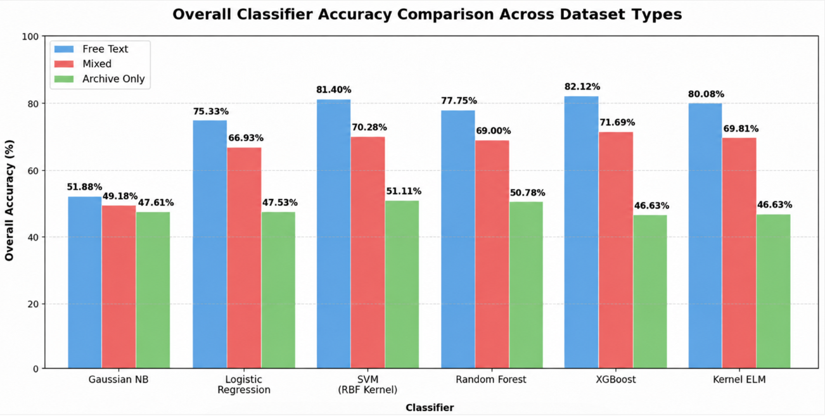
הגרף מציג את הדיוק הכולל של ששת מסווגי למידת המכונה עבור שלושת מאגרי הנתונים: Archive Only, Mixed ו־Free Text.

הבחנות:
מהתוצאות עולה מגמה ברורה: Free Text משיג את הביצועים הגבוהים ביותר בכל המסווגים, אחריו Mixed, ואילו Archive Only מציג את הביצועים הנמוכים ביותר. בהשוואה בין המסווגים, XGBoost משיג את הדיוק הגבוה ביותר (82.12%), כאשר SVM-RBF ו־KELM מציגים ביצועים קרובים אליו. שלושת המסווגים מסוגלים לייצג קשרים לא־ליניאריים בין הפיצ'רים השונים, דבר שעשוי לתרום לביצועיהם במשימת סיווג המבטאים. לעומתם, Logistic Regression מציג ביצועים נמוכים יותר ו־Gaussian Naive Bayes את הביצועים הנמוכים ביותר באופן עקבי.

השפעת מאגר הנתונים על ביצועי המסווגים

התוצאות הנמוכות יחסית בשלב א' נובעות בעיקר מאיכות ההקלטות במאגר Speech Accent Archive. המאגר החל להיאסף כבר ב־1999 וכולל הקלטות ישנות, שחלקן הוקלטו בתדרי דגימה נמוכים של 11,025Hz או 22,050Hz ועברו דחיסה לפורמט MP3. הדחיסה לפורמט זה עלולה להביא לאובדן מידע בתדרים הגבוהים ולפגיעה במאפיינים אקוסטיים החשובים לזיהוי מבטא, כאשר המרה מאוחרת ל־WAV אינה משחזרת מידע שכבר אבד. שילוב גורמים אלו עשוי להסביר את הביצועים הנמוכים של Archive Only.

איכות ההקלטות משתקפת גם במדד SNR (Signal to Noise Ratio), המבטא את היחס בין עוצמת הדיבור לעוצמת רעשי הרקע. ערכים מעל 25dB מאפיינים שמע נקי, 15–25dB מצביעים על איכות טובה עם רעשי רקע, ומתחת ל־15dB איכות השמע נמוכה. במאגר התקבל SNR ממוצע של כ־15dB ומטה. חשוב לציין כי נרמול האות יכול לצמצם הבדלי עוצמה, אך אינו מסוגל לשחזר מידע שאבד עקב איכות המקור או דחיסת MP3.
גם במאגר Mixed, הכולל דגימות מ־Speech Accent Archive לצד הקלטות איכותיות יותר, התקבלה ירידה בביצועים ביחס ל־Free Text. ירידה זו עשויה לנבוע משילוב ההקלטות הפחות אחידות של Archive והטקסט הקבוע שלו. לעומת זאת מאגר Free Text כולל מגוון רחב יותר של מילים, פונמות ודפוסי הגייה, מה שעשוי לאפשר למסווגים ללמוד מאפייני מבטא כלליים יותר ופחות תלויי־טקסט ובכך להגיע לתוצאות טובות יותר. לכן, מאחר ש־Free Text הציג את הביצועים הגבוהים ביותר, המשך הניתוח המעמיק של מסווגי למידת המכונה יתמקד במאגר Free Text בלבד.

השוואת ביצועי מסווגים לפי מבטא
לאחר שמצאנו כי מאגר Free Text הציג את הביצועים הגבוהים ביותר, נבחן את ביצועי המסווגים עבור כל אחד מארבעת המבטאים בנפרד. לצד הדיוק הכולל מוצגת סטיית התקן בין חלוקות ה־Cross-Validation, המשקפת את מידת השונות בביצועי המסווג לאורך ההרצות.
מסווג (Classifier) | דיוק כולל | דיוק מבטא סיני | דיוק מבטא הודי | דיוק מבטא ניגרי | דיוק מבטא אמריקאי
Gaussian NB | 51.88% ± 3.78% | 46.49% | 25.13% | 50.76% | 86.09%
Logistic Regression | 75.33% ± 2.79% | 79.23% | 59.70% | 87.31% | 76.33%
SVM (RBF Kernel) | 81.40% ± 2.86% | 83.03% | 71.28% | 92.08% | 80.67%
Random Forest | 77.75% ± 3.43% | 80.46% | 66.21% | 90.70% | 75.32%
XGBoost | 82.12% ± 3.00% | 83.57% | 72.89% | 92.24% | 80.85%
Kernel ELM | 80.08% ± 3.17% | 75.44% | 70.58% | 95.58% | 80.11%

מהתוצאות עולה כי קיימים הבדלים ברורים ברמת הקושי בין המבטאים. המבטא הניגרי מזוהה בצורה הטובה ביותר כמעט בכל המסווגים, דבר המעיד על יכולת הפרדה גבוהה יחסית משאר המבטאים. לעומתו, המבטא ההודי הוא המאתגר ביותר ומציג ביצועים נמוכים באופן עקבי. המבטאים הסיני והאמריקאי מציגים רמת סיווג טובה יחסית, אך נמוכה מזו של המבטא הניגרי. מתקבלת מגמה עקבית מטבלה זו לפיה המבטא הניגרי הוא הקל ביותר לזיהוי ומבטא הודי הוא המאתגר ביותר.

ניתוח מטריצת הבלבול ((Confusion matrix ושגיאות הסיווג
לצורך ניתוח מעמיק של תוצאות הסיווג לפי מבטא והבנת דפוסי השגיאה, נבחן את מטריצת הבלבול של XGBoost (על מאגר Free Text ) אשר השיג את אחוז הדיוק הגבוה ביותר מבין מסווגי למידת המכונה.
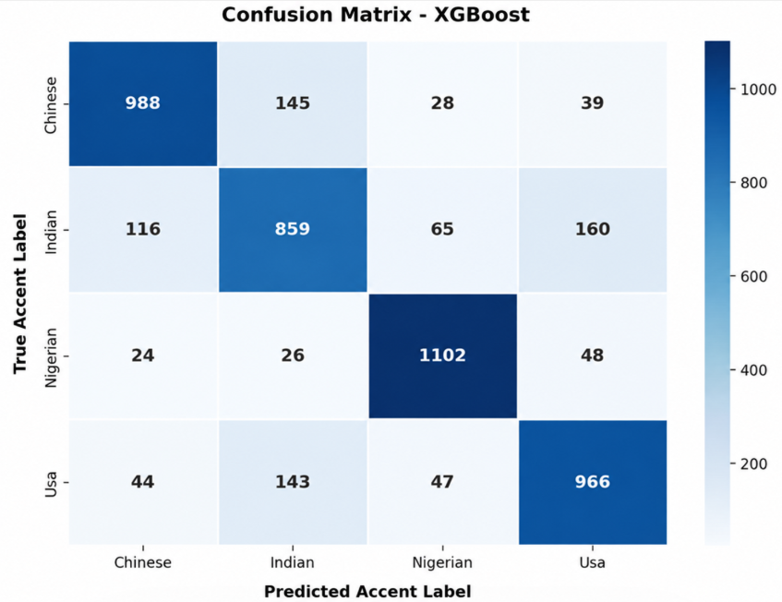

הבחנות:
- החפיפה הבולטת ביותר היא בין המבטא ההודי לאמריקאי – הבלבול הגבוה בשני הכיוונים מצביע על כך שלשני המבטאים יש מאפיינים אקוסטיים דומים, ולכן קשה יותר למודל להבחין ביניהם. בלבול נוסף מתקבל בין המבטא הסיני להודי.
- המבטא הניגרי מציג מעט טעויות סיווג ובלבול עם שאר המבטאים והוא המבטא הקל ביותר להבחנה על ידי המודל.
מטריצת הבלבול מחזקת את תוצאות המסווגים: המבטא ההודי הוא הקשה ביותר להפרדה, מכיוון שהוא מציג חפיפה גם עם האמריקאי וגם עם הסיני, ממצא שמסביר את הביצועים הנמוכים יותר שקיבל גם במסווגים האחרים. לעומתו, המבטא הניגרי הוא המובחן ביותר מבין ארבעת המבטאים,דבר שמתאים לתוצאות הגבוהות עבורו.

הגרף הבא יחזק לנו את תוצאות מטריצת הבלבול:

ניתוח ההפרדה בין המבטאים באמצעות UMAP
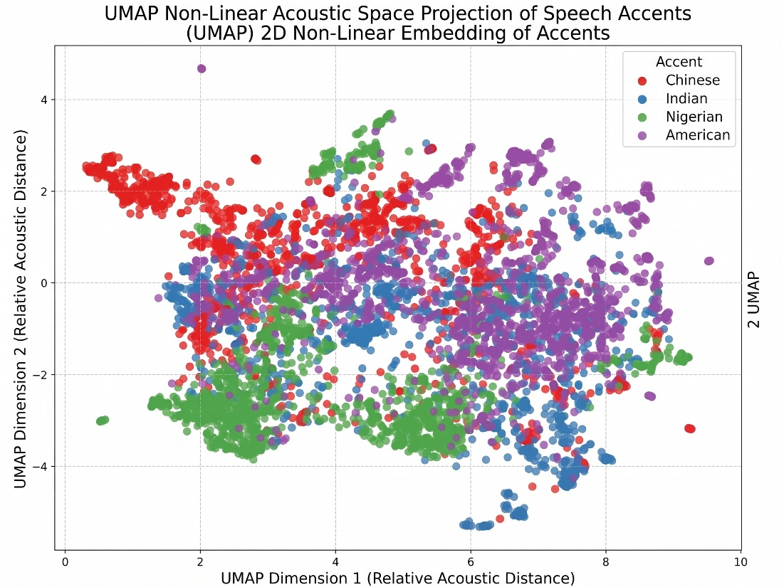

UMAP (Uniform Manifold Approximation and Projection) היא שיטה לא־ליניארית להפחתת ממדיות, המאפשרת להציג את וקטורי הפיצ'רים של ההקלטות בגרף דו־ממדי. האלגוריתם משווה בין ההקלטות לפי כלל הפיצ'רים שלהן וממקם הקלטות בעלות מאפיינים דומים קרוב זו לזו. כך ניתן לראות כיצד ההקלטות של המבטאים השונים מתפזרות ומתקבצות במרחב הפיצ'רים.

שני הצירים, UMAP Dimension 1 ו־UMAP Dimension 2, הם הממדים החדשים שאליהם UMAP ממפה את וקטורי הפיצ'רים המקוריים כדי לאפשר את הצגתם במישור דו־ממדי. הם מאפשרים לשקף את המרחק בין הנקודות: ככל ששתי הקלטות ממוקמות קרוב יותר זו לזו, כך הן דומות יותר מבחינת הפיצ'רים שלהן, וככל שהן רחוקות יותר, כך הייצוג שלהן שונה יותר.

בגרף ניתן לראות דפוס שונה לכל מבטא, המבטא הניגרי (ירוק) מתרכז בעיקר בחלק התחתון של המפה ומבודד יחסית לשאר המבטאים, המבטא הסיני (אדום) מרוכז יותר באזור השמאלי־עליון, ואילו המבטא האמריקאי (סגול) יוצר אזורים מרוכזים בצד הימני. לעומתם, המבטא ההודי (כחול) מפוזר יותר במרכז המפה וחופף עם אזורים של שלושת המבטאים האחרים. מבנה זה תואם את מטריצת הבלבול: המבטא הניגרי הוא המובחן ביותר, בעוד שהמבטא ההודי, שהיה המאתגר ביותר, מציג חפיפה עם המבטא האמריקאי והסיני. ניתן לראות כי ככל שקיימת חפיפה גדולה יותר בין המבטאים במרחב הפיצ'רים, כך גדל הקושי של המודל להפריד ביניהם.
השפעת הפיצ'רים המובילים על ביצועי המסווגים
כעת נבחן את השפעת מספר הפיצ'רים על ביצועי המסווגים. הפיצ'רים דורגו באמצעות ANOVA לפי F-Score, ולאחר מכן הורצו המסווגים עם ערכים שונים של K, המייצג את מספר הפיצ'רים המובילים שנבחרו בכל הרצה. כך ניתן לזהות מהו מספר הפיצ'רים המינימלי שלאחריו הוספת פיצ'רים נוספים אינה מובילה לשיפור משמעותי בביצועים. אצל מרבית המסווגים נצפתה התייצבות לאחר כ־30 פיצ'רים, דבר המצביע על כך שעיקר המידע המבחין נמצא כבר בקבוצה זו. לעומת זאת, XGBoost המשיך להשתפר ככל שנוספו פיצ'רים והשיג את ביצועיו הטובים ביותר בשימוש בכלל הפיצ'רים, בעוד שבשאר המסווגים השינוי היה זניח. מאחר ש־XGBoost היה גם המסווג המוביל, המשך הניתוח בוצע באמצעות כלל הפיצ'רים.
נציג אילו מבין 30 הפיצ'רים המובילים הופיעו בכל עשר חלוקות ה־Cross-Validation. אלו הפיצ'רים שנבחרו באופן העקבי ביותר להפרדה בין המבטאים והם מחולקים לחמש משפחות פיצ'רים בהתאם לסוג המידע האקוסטי שהם מתארים:

קטגוריה | פיצ'רים | משמעות
פורמנטים ותהודה | f1, mean_F1, mean_F2  F2_F1_ratio | מבנה התהודה ומאפייני הפקת צלילי הדיבור
Pitch, פרוזודיה וקצב | pitch_mean, pitch_std, pitch_velocity_std,  praat_mean_f0, praat_std_f0, syllable_rate | גובה הקול, השינויים בו וקצב הדיבור
יציבות קולית | jitter, shimmer | שינויים קטנים בתדירות ובעוצמת הקול
מאפיינים ספקטרליים | mean_zcr, mean_centroid, mean_rolloff | מבנה הספקטרום והתפלגות האנרגיה בתדר
MFCC | mfcc_1–mfcc_13 | אפיון מעטפת הספקטרום

הפיצ'רים שנבחרו בעקביות משתייכים למספר משפחות שונות: פורמנטים, MFCC ומאפיינים ספקטרליים, Pitch ופרוזודיה, קצב דיבור ומדדי יציבות קולית. תוצאה זו מצביעה על כך שההבחנה בין המבטאים אינה נשענת על מאפיין יחיד, אלא על שילוב של מאפיינים ממשפחות שונות.
ניתוח זה מאפשר לנו להבין מהם הפיצ'רים החשובים ברמה הכללית, אך כעת נרצה להבין כיצד אותם פיצ'רים משפיעים על כל מבטא . לכן, בשלב הבא נבחן באמצעות גרף SHAP אילו פיצ'רים יותר דומיננטיים עבור כל מבטא.

הפיצ'רים הדומיננטיים בכל מבטא
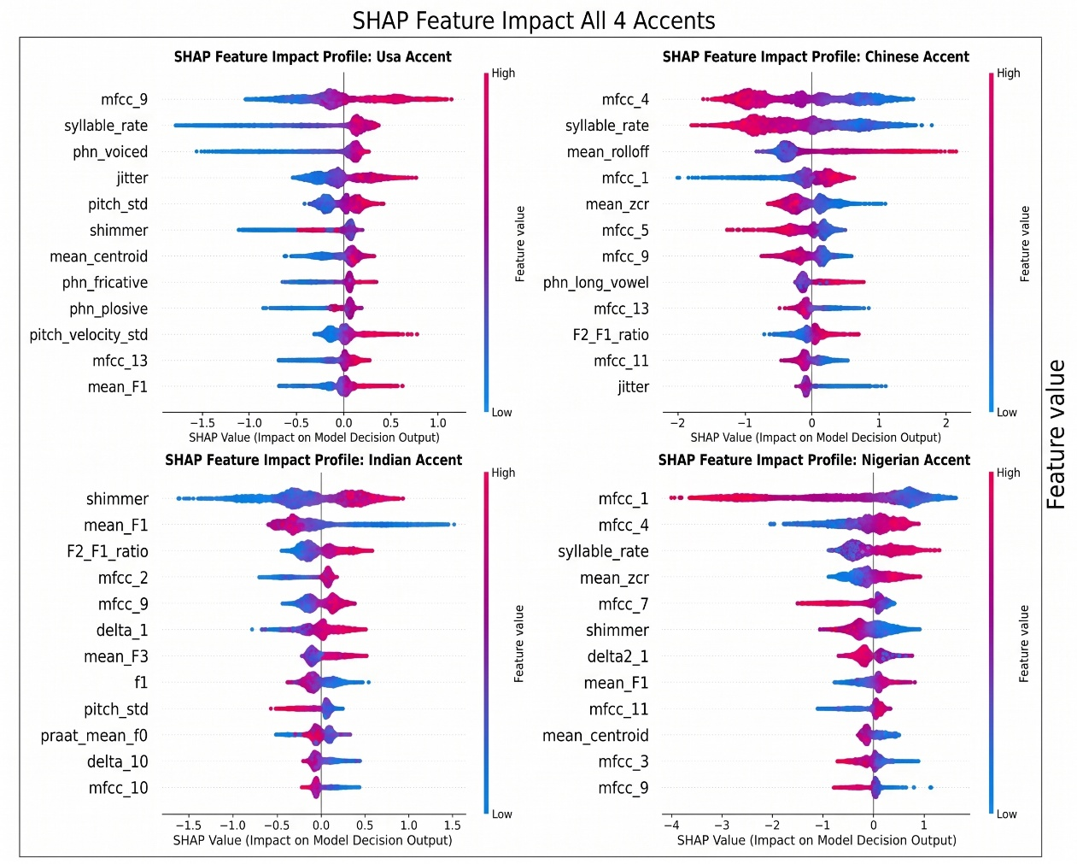
לצורך הבנת תרומת הפיצ'רים לסיווג כל מבטא, נעשה שימוש בגרפי SHAP Beeswarm עבור מסווג XGBoost. ציר y מציג את הפיצ'רים לפי מידת השפעתם, וציר x מציג את כיוון ועוצמת ההשפעה.. כל נקודה מייצגת הקלטה אחת עבור אותו פיצ'ר, ואוסף הנקודות יחד מציג את דפוס ההשפעה הכולל של הפיצ'ר על סיווג המבטא. אדום מציין ערך גבוה של הפיצ'ר וכחול ערך נמוך. נקודות מימין לאפס דוחפות את המודל לסווג למבטא הנבדק, ואילו נקודות משמאל דוחפות אותו הרחק ממבטא זה ולכיוון מחלקות אחרות. מרחק מציר האפס מבטא את עוצמת ההשפעה של הפיצ'ר על התחזית, ואילו עובי ההתפלגות באזור מסוים משקף את מספר הדוגמאות שבהן התקבלה השפעה דומה.

הבחנות:
מבטא ניגרי – הפיצ'רים הבולטים ביותר הם MFCC_4 ו- MFCC_1, המייצגים מאפיינים כלליים של מעטפת הספקטרום, ערכים נמוכים של האחרון וערכים גבוהים של הראשון תורמים לזיהוי המבטא. בנוסף, ערכים גבוהים של syllable_rate תורמים לסיווג כניגרי, בהתאם לקצב הדיבור המהיר ולהדגשת הברות שמאפיינים אנגלית ניגרית.
מבטא אמריקאי – MFCC_9, המייצג פרטים עדינים יותר במבנה הספקטרלי, הוא הפיצ'ר המשפיע ביותר, כאשר ערכים גבוהים שלו תרמו לסיווג דגימות כמבטא אמריקאי. בנוסף, ערכים גבוהים של syllable_rate, ו־pitch, תורמים לזיהוי ומצביעים על חשיבות קצב הדיבור והשינויים באינטונציה במבטא האמריקאי.
מבטא הודי – בין הפיצ'רים הבולטים נמצאים shimmer, mean_F1 ו־F2/F1 ratio . ערכים גבוהים של shimmer, המייצג שינויים קטנים בעוצמת הקול בין מחזורי רטט, תורמים באופן בולט לסיווג כהודי. F1 והיחס F2/F1 משקפים את מבנה התנועות ואת מיקום הלשון ובכך מדגישים את ההבדלים של דוברי מבטא הודי משאר המבטאים באופן הגיית התנועות והפקת הצלילים.
מבטא סיני - בין הפיצ'רים הבולטים נמצאים MFCC_4, syllable_rate ו־mean_rolloff. ערכים נמוכים של syllable_rate (כחול) וערכים גבוהים של mean_rolloff (אדום) מגדילים את ההסתברות למבטא סיני, מה שעשוי להצביע על דפוס הדיבור האיטי יותר ואת התדרים הגבוהים הנובעים מקיצוץ עיצורים, שאופייני לדוברי מנדרינית.
השפעת כוונון ההיפר־פרמטרים - XGBoost
במהלך ההרצה גילינו כי כוונון פרמטרים השפיע באופן שונה על המסווגים. השיפור הבולט ביותר התקבל ב־XGBoost, מ־79.65% ל־82.12%, וב־KELM, מ־78.62% ל־80.08%, בעוד שביתר המסווגים השינוי היה מתון או זניח (מתחת ל0.5%). לאור השיפור הבולט ב־XGBoost, ניתוח השפעת הפרמטרים המרכזיים יתמקד במסווג זה בלבד, כפי שמוצג בגרף הבא:
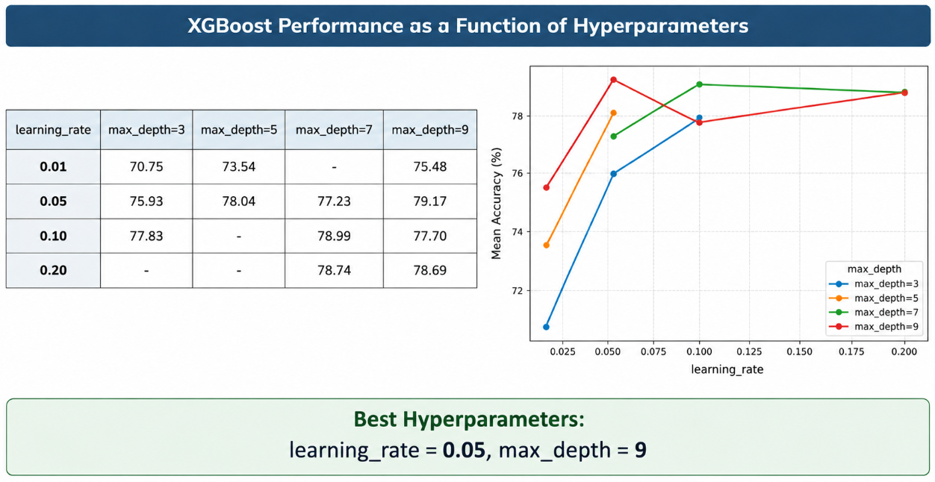

תוצאות כוונון ה־XGBoost מצביעות על רגישות המודל לשילוב בין קצב הלמידה (learning_rate) לבין עומק העץ (max_depth). קצב למידה נמוך של 0.01 הוביל לביצועים נמוכים יחסית, בעוד שהביצועים הגבוהים יותר התקבלו בקצבי למידה של 0.05–0.1 ובעומקי עץ בינוניים–גבוהים. השילוב הטוב ביותר מבין אלו שנבדקו היה learning_rate=0.05 ו־max_depth=9, עם דיוק ממוצע של 79.17%.
הדיוק בתהליך הכוונון נמוך מהדיוק הסופי של 82.12%, משום שהכוונון בוצע באמצעות 3-Fold CV פנימי שבו בכל הרצה המודל מאומן רק על חלק מנתוני האימון ונבדק על החלק הנותר. בעוד שהתוצאה הסופית התקבלה לאחר אימון על כלל נתוני ה־Train של ה־Fold ובשימוש בכלל הפיצ'רים. בנוסף, Random Search בחן רק חלק משילובי הפרמטרים האפשריים ולכן יש תאים ריקים .

סיכום ממצאי מסווגי למידת המכונה
תוצאות הניסויים הראו כי למאגר הנתונים השפעה משמעותית על ביצועי הסיווג. מאגר Free Text הציג את התוצאות הטובות ביותר בכל המסווגים, לפני Mixed ו־Archive Only. ממצא זה מצביע על חשיבות איכות המאגר והגיוון שבו, מאגרים בעלי יותר מילים, פונמות ודפוסי הגייה מהווים בסיס מתאים יותר לסיווג מאשר מאגרים המבוססים על טקסט קבוע ומספר מוגבל של פונמות .

XGBoost הוא המסווג בעל הביצועים הטובים ביותר. בניסויי בחירת הפיצ'רים נמצא כי אצל מרבית המסווגים הביצועים התייצבו לאחר כ־30 פיצ'רים מובילים, דבר המצביע על כך שעיקר המידע המבחין מרוכז בהם. לעומת זאת, XGBoost המשיך להשתפר גם בהוספת פיצ'רים נוספים, ולכן נראה כי יתרונו נובע מיכולתו לשלב מידע ממספר רב של פיצ'רים בעלי תרומות שונות ומשלימות, גם כאשר תרומתו של כל פיצ'ר נוסף בפני עצמו קטנה.

מניתוח כלל הגרפים עולה כי ההפרדה בין המבטאים אינה נשענת על פיצ'ר יחיד או על משפחת פיצ'רים אחת . ניתוח גרף SHAP מראה שגם בתוך הקבוצה הזו, כל מבטא מובחן ע"י המסווגים בעזרת שילוב שונה של פיצ'רים מקבוצות שונות כך המודל אינו לומד את אותה תבנית לכל המבטאים, אלא משתמש במאפיינים שונים כדי להבחין בכל מחלקה.

בנוסף, נמצא קשר בין מידת החפיפה במרחב הפיצ'רים לבין הקושי בסיווג. המבטא הניגרי יוצר ב־UMAP אזורים מובחנים יחסית ובהתאם מציג מעט טעויות במטריצת הבלבול, בעוד שהמבטא ההודי מציג חפיפה גדולה יותר עם המבטאים האמריקאי והסיני, ולכן קשה יותר להבחין בינו לבין שאר המבטאים. תוצאות אלה מצביעות על קשר בין מידת החפיפה במרחב הפיצ'רים לבין הקושי בסיווג.
חלק ב' - ניתוח תוצאות מודלי למידה עמוקה

הרצת מודלי ה- CNN
הניסויים הורצו בסביבת Kaggle. בשלב הראשון נבחן אופן ייצוג האנרגיה בספקטרוגרמה, באמצעות השוואה בין ספקטוגרמה בסולם לינארי לבין ספקטוגרמה בסולם דציבלי (dB).
בהמשך, בהתאם לייצוג הספקטוגרמה שנבחר, נבחנו שני מודלי CNN: CNN אקוסטי, המבוסס על הספקטרוגרמה בלבד, ו־Multimodal Dual-Branch CNN, המשלב את הספקטרוגרמה עם הווקטור הפונטי. השוואה זו נועדה לבחון את תרומת המידע הפונטי לביצועי הסיווג.
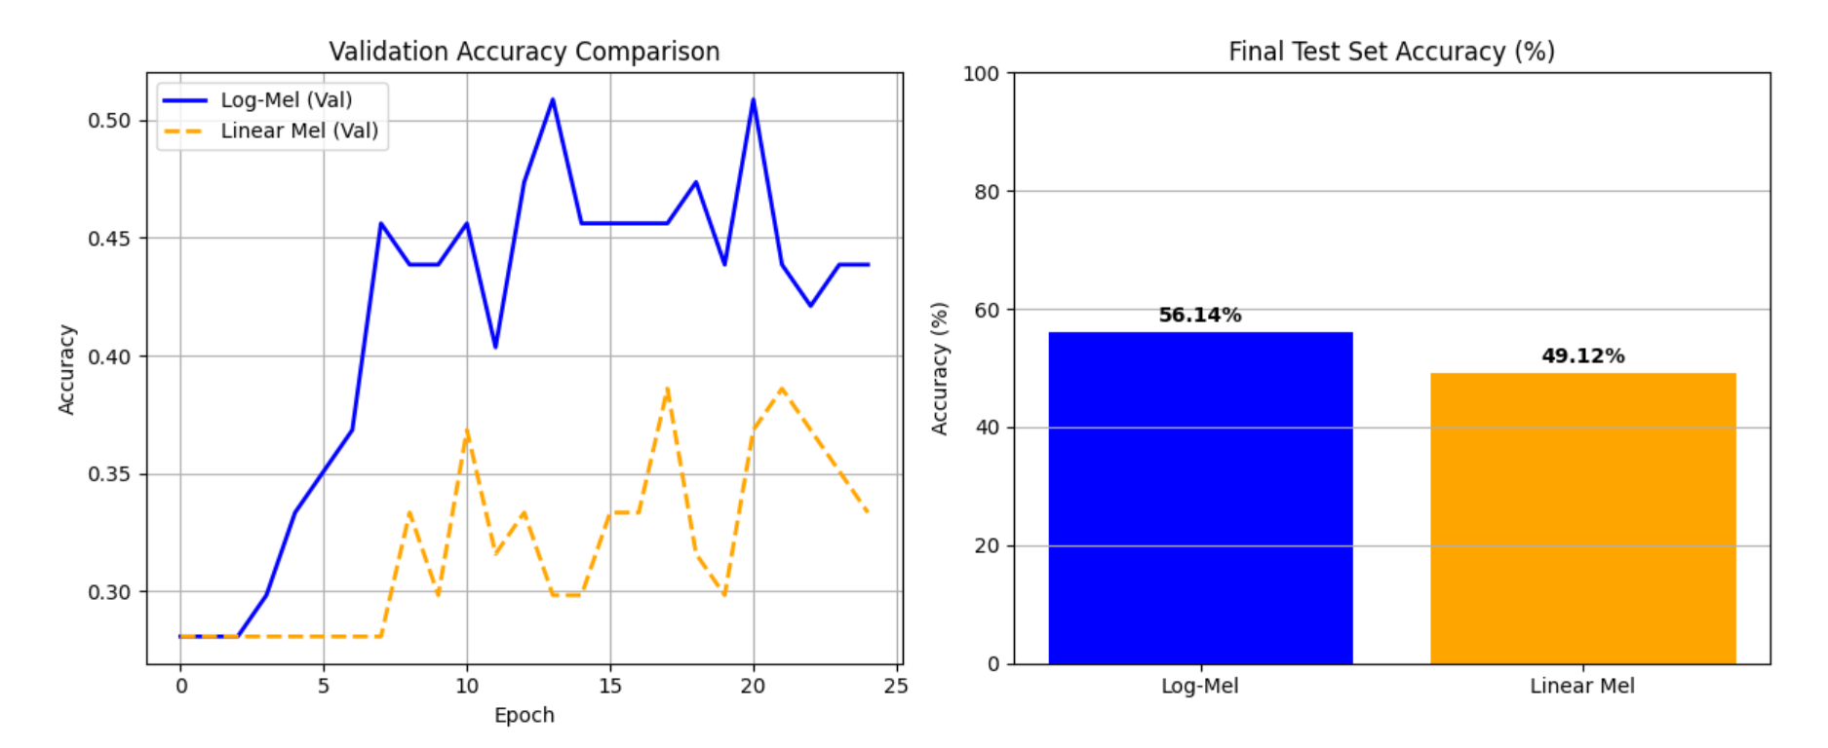
השוואת ייצוגי הספקטרוגרמה: לינארי לעומת דציבלי

בשלב הראשון נבדקו שני ייצוגי הספקטרוגרמה — לינארי ודציבלי (dB) על מאגר ה־Accent Archive. הייצוג הדציבלי הציג דיוק גבוה יותר על נתוני ה- Validation לאורך האימון, וכן ביצועים טובים יותר על קבוצת ה־Test הסופית. בהתאם לכך, הוחלט להשתמש בייצוג הדציבלי בכל ניסויי ה־CNN הבאים.
גם לאחר המעבר לייצוג הדציבלי, מודל ה־CNN על מאגר ה־Accent Archive השיג דיוק של 56.14% בלבד. לאור ביצועים אלה, הוחלט שלא להמשיך בניסויי ה־CNN על מאגר זה ולהתמקד ב־Mixed Text וב־Free Text. כמו כן, מודל ה־Multimodal Dual-Branch CNN לא נבחן על Accent Archive, מכיוון שכל הדוברים מקריאים את אותו טקסט קבוע. כתוצאה מכך, הווקטור הפונטי זהה בין הדגימות ולכן אינו מספק מידע נוסף שיכול לסייע בהבחנה בין המבטאים.

השוואת ביצועי שני מודלי ה־CNN
לאחר בחירת הייצוג הדציבלי, הושוו שני המודלים על מאגרי Mixed Text ו־Free Text: מודל CNN אקוסטי בלבד ומודל Multimodal Dual-Branch CNN, המשלב גם את הווקטור הפונטי.
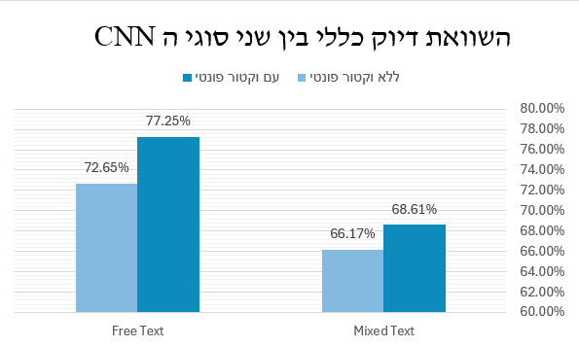
התוצאות מרכזות את תחזיות המודל עבור הדוגמאות שנבחנו לאורך חמשת ה־Folds, כאשר כל דוגמה נבחנה במסגרת ה־Test Fold המתאים לה.

בשני המאגרים, הוספת הווקטור הפונטי שיפרה את הדיוק הכולל של ה־CNN. השיפור בולט במיוחד ב-Free Text, שבו הדיוק עלה בכ־5 אחוז, בעוד שב-mixed התקבל שיפור מתון יותר של כ־2 אחוז. מכיוון שהביצועים הגבוהים ביותר של שני המודלים התקבלו ב־Free Text, נתמקד במאגר זה בניתוח הביצועים לפי מבטא:
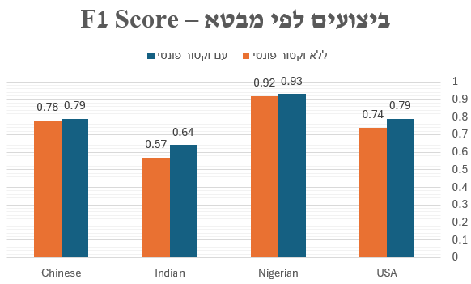

הגרף מציג את F1-Score של כל מבטא . מתוצאותיו ניכרת תרומה חיובית של הווקטור הפונטי, על אף שעוצמת השיפור אינה אחידה. המבטא ההודי מציג את השיפור הגדול ביותר, ב-6 אחוזים, אך נותר המבטא המאתגר ביותר לסיווג. שיפור ניכר מתקבל גם במבטא האמריקאי, בעוד שבמבטאים הסיני והניגרי השינוי קטן יחסית.
מטריצת ההפרשים (Difference Heatmap)
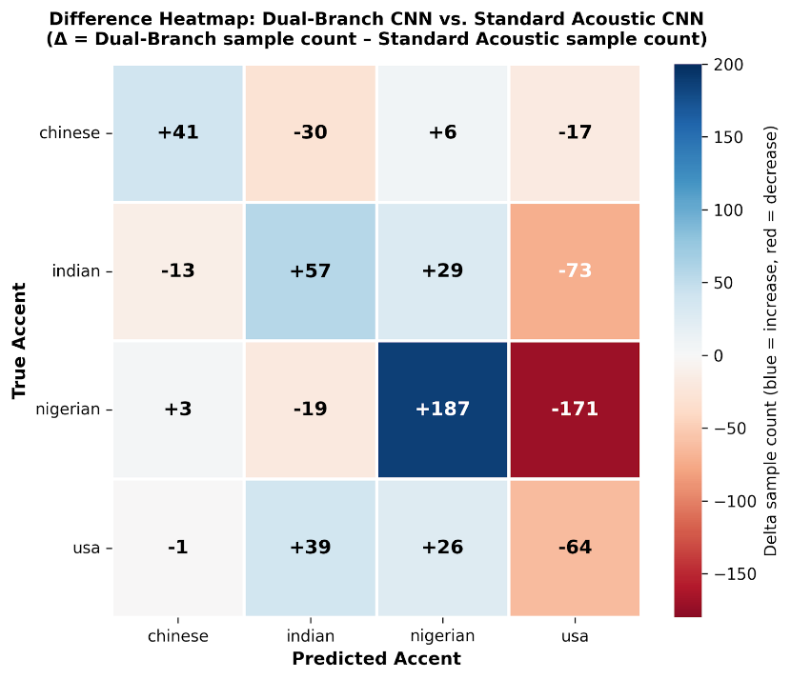
כדי לבחון לעומק כיצד הוספת הווקטור הפונטי משנה את דפוסי הסיווג, נבנתה מטריצת הפרשים (Difference Heatmap) בין מודל ה־Multimodal לבין המודל האקוסטי בלבד. כחול מסמן עלייה במספר הדגימות בתא ואדום מסמן ירידה. האלכסון הראשי מייצג סיווגים נכונים, ולכן עלייה בו מעידה על שיפור בזיהוי המבטא. לעומת זאת, בתאים שמחוץ לאלכסון, המייצגים טעויות סיווג, דווקא ירידה מצביעה על צמצום מספר הטעויות.

פירוש מטריצת ההפרשים
מהמפה עולה כי הוספת המידע הפונטי משפרת באופן בולט את זיהוי המבטא הניגרי ומפחיתה משמעותית את הבלבול בינו לבין המבטא האמריקאי. במבטאים ההודי והסיני נרשם גם כן שיפור בדיוק הזיהוי, תוך הפחתת הבלבול של המבטא ההודי מול המבטא האמריקאי. אמנם פחות דוגמאות ניגריות והודיות סווגו בטעות כאמריקאיות, אך במבטא האמריקאי חלה ירידה במספר הסיווגים הנכונים לטובת זיהויים מדויקים יותר של המבטאים האחרים. כלומר, הווקטור הפונטי שיפר את ההפרדה עבור הניגרי וההודי אך על חשבון הדיוק בסיווג המבטא האמריקאי. המסקנה הכללית היא כי הווקטור הפונטי תורם לשיפור הסיווג, אם כי במידה שונה בין המבטאים, ומספק מידע משלים לייצוג האקוסטי של ה־CNN.

מפות Grad-CAM
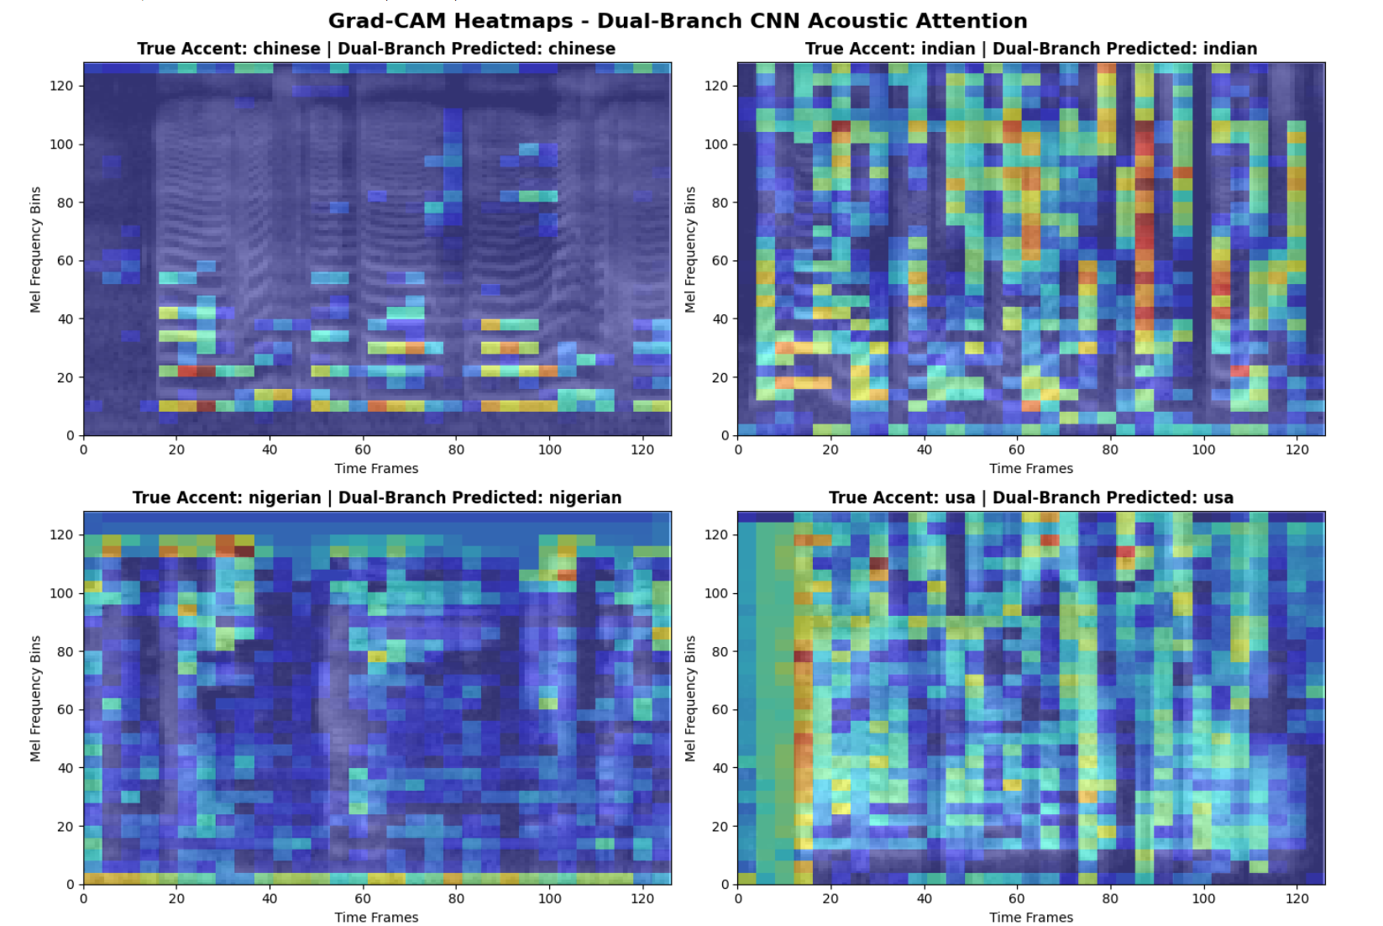
הגרף הבא הורץ על CNN בעל וקטור פונטי ומציג מפת חום של Grad-CAM המולבשת על גבי הספקטרוגרמה. המפה משתמשת בגרדיאנטים של המודל כדי להדגיש את אזורי הזמן והתדר (בשם Bins) שבהם התמקדה רשת ה-CNN בעת קבלת החלטת הסיווג עבור כל מבטא. האזורים הצבועים באדום/צהוב מייצגים את הטווחים שקיבלו את רמת ההשפעה הגבוהה ביותר על החלטת המודל.

מפות חום Grad-CAM המציגות את תשומת הלב האקוסטית של המודל הדו-ענפי, לפי מבטא (סיני, הודי, ניגרי, אמריקאי).

ניתוח אזורי ההתמקדות לפי מבטא
- מבטא סיני (Chinese): ה-CNN ממקד את תשומת הלב בתדרים הנמוכים ביותר (Bins 0-15), המייצגים את תדר היסוד (F0) ותנועות הבסיס, ומתעלם כמעט לחלוטין מתדרים גבוהים , ביטוי לכך שהמודל למד לזהות את היעדר האנרגיה הנובע מקיצוץ עיצורים חסומים בסופי מילים המאפיין את השפה הסינית.
- מבטא הודי (Indian): מוקדי תשומת הלב מרוכזים באזור התדר הבינוני (Bins 20-80) שהוא האזור שבו באים לידי ביטוי תדרי הפורמנטים F1 ו-F2, המושפעים ממיקום הלשון ומצורת חלל הפה. לכן, מוקד תשומת הלב עשוי לשקף הבדלים באופן הפקת התנועות , שהוא מאפיין מבחין של המבטא ההודי באנגלית.
- מבטא ניגרי (Nigerian): מוקד תשומת הלב יוצר אזור רציף דמוי מלבן לאורך חלק גדול מציר הזמן (פריימים 30–100) ובטווח תדרים רחב (Bins 15–120), ללא מוקדים חדים ונקודתיים. דפוס זה עשוי להתאים למקצב מבוסס הברות המאפיין במידה מסוימת את האנגלית הניגרית, שבו ההברות נוטות לקבל משך ומשקל דומים יותר לאורך המשפט, לעומת האנגלית האמריקאית שבה שמאופיינת בבליעת הברות שאינן מודגשות.

- מבטא אמריקאי (USA): תשומת הלב מפוזרת בצורה דינמית ומשתנה. במפה נראות עמודות אנכיות בולטות לאורך ציר הזמן, המופרדות באזורים בעלי תשומת לב נמוכה יותר. המפה מאפיינת דוברים אמריקאים המדגישים הברות מסוימות ומאריכים אותן (העמודות האנכיות הבהירות) ולעיתים מקצרים או "בולעים" הברות שאינן מודגשות .
המפות מצביעות על כך שהמודל מתמקד באזורים ספקטרליים הקשורים לאות הדיבור ולא רק ברעשי רקע.
סיכום ממצאי מודלי ה-CNN
הניסויים מראים כי אופן ייצוג הספקטוגרמה משפיע על יכולת ה־CNN ללמוד את מאפייני המבטא. הייצוג הדציבלי הציג ביצועים גבוהים ויציבים יותר מהייצוג הלינארי ולכן נמצא מתאים יותר לייצוג הספקטרוגרמות בהמשך הניסויים.

הוקטור הפונטי אינו רק מוסיף מידע למודל, אלא גם מסייע במיוחד למודל במקרים בהם המידע האקוסטי הנלמד מהספקטוגרמה אינו מספיק להפרדה טובה בין המבטאים. מגמה זו בולטת במיוחד במבטא ההודי, שבו התקבל השיפור הגדול ביותר ב־F1 לאחר הוספת הוקטור הפונטי . לעומת זאת, המבטא הניגרי, שכבר הופרד היטב באמצעות הספקטרוגרמה בלבד, כמעט שלא השתפר. מכאן שתרומת הווקטור הפונטי משמעותית יותר כאשר קיימת חפיפה אקוסטית בין המבטאים.

נשים לב כי השיפור הכולל של המודל מהוספת הוקטור הפונטי אינו אחיד בין כל המבטאים. אמנם המידע הפונטי צמצם חלק מהבלבול בין המבטא ההודי לשאר המבטאים ובכך שיפר את זיהויו, אך במקביל הוא הגדיל את מספר הדוגמאות הסיניות שסווגו כהודיות. כלומר, הוספת מקור מידע נוסף יכולה לחזק את ההפרדה של מבטא מסוים, אך גם לשנות את גבולות ההחלטה ולפגוע במידה מסוימת בסיווג של מבטא אחר.

מפות ה־Grad-CAM מראות כי ה־CNN אינו מתבסס על אזור קבוע בספקטרוגרמה עבור כל המבטאים, אלא מתמקד באזורי זמן ותדר שונים בהתאם למבטא. תוצאה זו מראה כי ההבחנה בין המבטאים נשענת על שילוב של דפוסים אקוסטיים ופונטיים שונים, ולא על תבנית אחידה לכל המבטאים. בנוסף מוקדי תשומת הלב במפות נמצאו בעיקר באזורים הקשורים לאות הדיבור ולא ברעשי רקע, ממצא המצביע על כך שהמודל למד מאפיינים רלוונטיים לסיווג מתוך הספקטרוגרמה.

סיכום ומסקנות
מטרת הפרויקט הייתה לבחון כיצד אלגוריתמים של למידת מכונה ולמידה עמוקה מתמודדים עם משימת סיווג מבטאים באנגלית, ועד כמה ניתן לזהות את הדקויות המאפיינות כל אחת מארבע קבוצות המבטא שנבחרו.
מכלל הניסויים עולה כי איכות ומגוון מאגר הנתונים הם גורם מרכזי בביצועי המודלים. בשתי גישות הסיווג התקבלו התוצאות הטובות ביותר על מאגר Free Text, בעוד שמאגרים שהתבססו על Speech Accent Archive הציגו ביצועים נמוכים יותר. תוצאה זו מדגישה כי מגוון רחב של דוברים ותוכן פונטי לצד איכות הקלטה טובה, מאפשר למודל ללמוד בצורה טובה יותר את המאפיינים הקשורים למבטא ולא לתנאי ההקלטה.
מבין מסווגי למידת המכונה, XGBoost השיג את הביצועים הטובים ביותר עם דיוק של 82.12%, ואילו מודל ה־CNN Multimodal הגיע ל־77.25% על מאגר Free Text. למרות ההבדל בין שיטות הסיווג, רמת הקושי בהפרדה בין המבטאים נשמרה באופן דומה: המבטא הניגרי היה המובחן ביותר, בעוד שהמבטא ההודי היה המאתגר ביותר והציג חפיפה עם מבטאים אחרים. העובדה שמגמה זו חזרה במספר מודלים מחזקת את ההבנה שהקושי אינו נובע רק מבחירת המסווג, אלא גם מהדמיון בין המאפיינים האקוסטיים והפונטיים של קבוצות המבטא.
בנוסף, התוצאות הראו כי הסיווג אינו נשען על מאפיין יחיד. במסווגי למידת המכונה הופיעו קבוצות שונות של פיצ'רים, ובהן MFCC, פורמנטים, Pitch, קצב ומאפיינים ספקטרליים. באופן דומה, ניתוח מודלי ה־CNN הראה התמקדות באזורי זמן ותדר שונים בהתאם למבטא, ושילוב הווקטור הפונטי עם הספקטרוגרמה שיפר את הביצועים הכוללים. עם זאת, השיפור לא היה אחיד בין כל המבטאים, ולכן הדיוק הכולל לבדו אינו מספיק להערכת המודל ויש לבחון גם את דפוסי השגיאה בכל מחלקה. התוצאות מדגישות כי ביצועי הסיווג תלויים לא רק בבחירת המודל, אלא גם במאגר הנתונים ובאופן ייצוג המידע.
אתגרים במהלך הפרויקט

במהלך הפרויקט נתקלנו במספר אתגרים מרכזיים בהתמודדות עם סיווג מבטאים:
- איסוף מאגרי דיבור מתאימים התגלה כמורכב מהצפוי, בעיקר בשל הצורך לשלב בין איכות הקלטה טובה למספר גדול ומגוון של דוברים. חלק מהמקורות כללו רעשי רקע או איכות הקלטה נמוכה, שעלולים לפגוע בפיצ'רים ובביצועי המסווגים, כפי שניכר גם בתוצאות של Accent Archive. לכן התמקדנו במאגרים הכוללים מספר רב של דוברים והקלטות באיכות טובה, וסיננו מקורות שפגעו באופן משמעותי בתוצאות.
- נרמול האודיו התגלה כתהליך הדורש איזון עדין. עיבוד אגרסיבי מדי עלול לשנות או להסיר מידע אקוסטי החשוב להבחנה בין המבטאים, ובכך לפגוע בביצועי המודל.
- בנוסף, גילינו כי המסווגים עלולים להסתמך על גורמים שאינם קשורים ישירות למבטא, כגון איכות ההקלטה או רעשי הרקע. לכן נדרשנו לצמצם הבדלים אלו ככל האפשר, כדי שהמודלים יתמקדו במאפייני הדיבור והמבטא עצמם.

הסתייגויות
  - כלי Whisper לא סיפק חלוקה בדיוק מושלם בכל המקרים, כך שבמקרים נקודתיים היו חיתוכים באמצע מילה ולכן ייתכן שחלק מהמשפטים ב-Accent Archive נחתכו באמצע מילה. מצב זה עשוי היה להשפיע במידה מסוימת על התוצאות.
  - שילוב הקלטות ממאגרים שונים יוצר הבדלים באיכות השמע, ברעשי הרקע ובציוד ההקלטה. לכן קיים סיכון שהמודל ילמד מאפיינים הקשורים למקור ההקלטה ולא למבטא עצמו, במיוחד בפיצ'רים הקשורים לעוצמה ולרעש.
  - החלוקה למבטאים מבוססת על שיוך הדובר, אך אינה מתחשבת ברמת השליטה שלו באנגלית. דוברים מאותה קבוצה עשויים להיות בעלי רמות שליטה שונות בשפה, ולכן נוצרת שונות בתוך אותה מחלקה שעלולה להקשות על המודל להבחין בין המבטאים.
  - בין הרצות שונות של ה-CNN נראו תנודות באחוזי הדיוק. התנודתיות הזו נובעת בעיקר מגודלו של הדאטה-סט (כ-5,000 דגימות) ומשימוש ב-SpecAugment, שמסווה באקראי חלקים מהספקטרוגרמה בכל סיבוב אימון. כדי להתמודד עם השינויים הללו ולקבל תמונה אמינה של הביצועים, התבססנו על ממוצע התוצאות ב-K-Fold Cross-Validation.

כיוונים למחקר עתידי
כיוון המשך מרכזי הוא מעבר לניתוח ברמת המילה. ניתן להשתמש ב־Whisper לזיהוי גבולות של מילים בודדות, ולאחר מכן לצורך השוואת מילים זהות בין דוברים באמצעות הווקטור הפונטי והספקטרוגרמה. ניתוח כזה עשוי לאפשר זיהוי מדויק יותר של הבדלים פונטיים עדינים, במיוחד במאגרים המבוססים על טקסט קבוע. בפרויקט הנוכחי אפשרות זו לא יושמה בשל זמן הריצה הנדרש לעיבוד אלפי קטעי אודיו.
בנוסף, ניתן להרחיב את המחקר באמצעות מאגרי טקסט קבוע נוספים הכוללים מספר גדול יותר של דוברים ואיכות שמע אחידה וגבוהה יותר. מאגרים כאלה יאפשרו להשוות את אותן מילים והברות בין דוברים שונים תוך צמצום ההשפעה של מקור ההקלטה. שילובם עם ניתוח ברמת המילה עשוי לאפשר בעתיד בחינה מדויקת יותר של ההבדלים בין המבטאים ואף לשפר את ביצועי הסיווג.
בנימה אישית
הפרויקט לימד אותנו כיצד לבצע עבודת מחקר בפועל. עברנו על מאמרים רבים בניסיון לקבל רעיונות נוספים להעשרת הפרויקט. לאורך הדרך עלו שאלות ותוצאות שגרמו לנו לחזור לשלבים קודמים, לבחון מחדש החלטות שקיבלנו ולחשוב בכל הרצה מה ניתן לשפר. העבודה בפרויקט חידדה את ההבנה שלנו במסווגים שהכרנו מקורסי המבוא, ובמקביל הכניס אותנו לעולם עיבוד האודיו: למדנו כיצד צליל ודיבור נוצרים, כיצד ניתן לאפיין אותם באמצעות מאפיינים שונים ובאילו דרכים ניתן לנתח אותם. עבודה על הפרויקט פתחה צוהר לעולם האודיו והעניקה לנו זווית חדשה ומעניינת על תחום שלא הכרנו לעומק קודם לכן.
הצהרה בנוגע לשימוש במודלי שפה (Generative AI)
בהתאם להנחיות הסילבוס, להלן הצהרה המתארת את אופי השימוש בכלי בינה מלאכותית במהלך העבודה על פרויקט זה

כלי השפה ששולב בפרויקט
במהלך העבודה נעזרנו במודל השפה Gemini Pro ככלי עזר בשלבי הפיתוח והכתיבה.

אופי ומטרות השימוש
השימוש במודל נעשה בהתאם להנחיות ובאופן מוגבל, בעיקר לצורך ייעול תהליך הפיתוח ושיפור הניסוח. המודל שימש אותנו ככלי עזר, כאשר ההחלטות בנוגע למתודולוגיה, לביצוע הניסויים ולניתוח התוצאות התקבלו על ידינו. השימוש בו התמקד בשלושה תחומים מרכזיים:
- ייעול הקוד: ה־AI שימש ככלי עזר לאיתור ותיקון שגיאות, שיפור קטעי קוד וארגונם. נעזרנו בו כדי להבין אילו ספריות מתאימות למשימה וכיצד להשתמש נכון בפונקציות שלהן, למשל בממשק ה־API של ספריית Parselmouth לחילוץ Jitter ו־Shimmer ובשילוב ספריית Whisper. בנוסף, נעזרנו בו בהתאמת קוד ליצירת גרפים ששימשו לניתוח תוצאות הניסויים.

- סיוע בהבנת רכיבים טכניים ומתמטיים: במקרים שבהם נדרשנו לממש או להבין רכיבים מורכבים, נעזרנו במודל לצורך הסבר ופירוק של נוסחאות, בדיקת דרך המימוש והבנה כיצד להשתמש בהם. ההחלטות לגבי מבנה המערכת, בחירת הפיצ'רים ומתודולוגיית הניסויים התקבלו על ידינו.
- סיוע בניסוח וליטוש לשוני של הדו"ח : כתיבת הדו"ח, ניתוח התוצאות וגיבוש המסקנות בוצעו כולם באופן עצמאי ומלא על ידינו. המודל שימש אותנו לתיקוני ניסוח, ליטוש משפטים, תיקון שגיאות כתיב והתאמה של מונחים טכניים. לא נעשה שימוש ב- AI לכתיבה אוטומטית של חלקים מהותיים מהדו"ח.

ביבליוגרפיה

1. מאמרים אקדמיים
[1] Carnegie Mellon University, “The CMU Pronouncing Dictionary (CMUdict),” ver. 0.7b, 2014. [Online]. Available: http://www.speech.cs.cmu.edu/cgi-bin/cmudict. Accessed: Aug. 29, 2026.
[2] P. Chen, J. Lee, and J. Neidert, “Foreign accent classification,” CS 229 Fall 2011 Project Report, Stanford University, 2011. [Online]. Available: https://cs229.stanford.edu/proj2011/ChenLeeNeidert-ForeignAccentClassification.pdf. Accessed: Aug. 29, 2026.
[3] International Phonetic Association, Handbook of the International Phonetic Association: A Guide to the Use of the International Phonetic Alphabet. Cambridge, U.K.: Cambridge University Press, 1999, doi: 10.1017/9780511807954.
[4] K. Kashif, A. Alwan, Y. Wu, L. De Nardis, and M.-G. Di Benedetto, “MKELM based multi-classification model for foreign accent identification,” Heliyon, vol. 10, no. 16, Art. no. e36460, 2024, doi: 10.1016/j.heliyon.2024.e36460.
[5] M. Lesnichaia, V. Mikhailava, N. Bogach, I. Lezhenin, J. Blake, and E. Pyshkin, “Classification of accented English using CNN model trained on amplitude mel-spectrograms,” in Proc. Interspeech 2022, pp. 3669–3673, 2022, doi: 10.21437/Interspeech.2022-462.
[6] P. Chen, J. Lee, and J. Neidert, “Foreign accent classification,” CS 229 Fall 2011 Project Report, Stanford University, 2011. [Online]. Available: https://cs229.stanford.edu/proj2011/ChenLeeNeidert-ForeignAccentClassification.pdf. Accessed: Aug. 29, 2026.
[7] J. Bergstra and Y. Bengio, “Random search for hyper-parameter optimization,” Journal of Machine Learning Research, vol. 13, no. 10, pp. 281–305, 2012. [Online]. Available: https://www.jmlr.org/papers/volume13/bergstra12a/bergstra12a.pdf
[8] UCLA Phonetics Laboratory, A Course in Phonetics – Chapter 1, Exercise G, Figure 1.17: “The waveform of the phrase Tom saw nine wasps,” University of California, Los Angeles (UCLA).
[9] G. Premananth, V. Kugathasan, and C. Espy-Wilson, “Analyzing the impact of accent on English speech: Acoustic and articulatory perspectives,” in Proc. Interspeech 2025, pp. 1493–1497, 2025, doi: 10.21437/Interspeech.2025-2342.
[10] M. Phillips, “eng-to-ipa: A Python library for converting English text to International Phonetic Alphabet transcriptions,” GitHub, 2020. [Online]. Available: https://github.com/mphilli/eng_to_ipa. Accessed: Aug. 29, 2026.
[11] Wikipedia contributors, “English phonology,” Wikipedia, The Free Encyclopedia. [Online]. Available: https://en.wikipedia.org/wiki/English_phonology#Consonants.
[12] Rosen, S., & Howell, P. (1991). Signals and Systems for Speech and Hearing. Academic Press. ISBN 978-0-12-597231-4.
[13] Goodfellow, I., Bengio, Y., & Courville, A. (2016). Deep Learning. MIT Press. http://www.deeplearningbook.org
[14] Kohavi, R. (1995). A study of cross-validation and bootstrap for accuracy estimation and model selection. In Proceedings of the 14th International Joint Conference on Artificial Intelligence (IJCAI) (Vol. 12, No. 2, pp. 1137-1143).
2. ספרים
[15] P. Ladefoged and K. Johnson, A Course in Phonetics. Cengage Learning.
[16] K. Johnson, Acoustic and Auditory Phonetics. Wiley-Blackwell.
[17] B. Crystal and D. Crystal, You Say Potato: A Book About Accents. London Macmillan, 2014

.
- מאגרי נתונים (Datasets)
[18] S. H. Weinberger, Speech Accent Archive. George Mason University, 2015. [Online]. Available: http://accent.gmu.edu
[19] R. Tatman, “Speech Accent Archive,” Kaggle dataset. [Online]. Available: https://www.kaggle.com/datasets/rtatman/speech-accent-archive
[20] [20] ishands, “CommonVoice Indian Accent Dataset,” Hugging Face, dataset, based on Mozilla Common Voice Corpus v21. [Online]. Available: https://huggingface.co/datasets/ishands/commonvoice-indian_accent.
[21] Gbssreejith, “Indian English Voice,” Hugging Face dataset. [Online]. Available: https://huggingface.co/datasets/Gbssreejith/indian-english-voice
[22] OpenSLR. SLR12 — American English accents. https://www.openslr.org/12
[23] OpenSLR. SLR101 — Chinese speech corpus (speechOcean). https://www.openslr.org/101/
[24] CAiRE. ASCEND [Dataset, optional]. Hugging Face. https://huggingface.co/datasets/CAiRE/ASCEND
[25] Benjamin Ogbonna, “Nigerian accented English dataset,” Hugging Face dataset. [Online].Available:https://huggingface.co/datasets/benjaminogbonna/nigerian_accented_english_dataset
[26] OpenSLR, “SLR70.” [Online]. Available: https://www.openslr.org/70/
[27] mozzila common voice "https://mozilladatacollective.com/organization/cmfh0j9o10006ns07jq45h7xk"

4. מקורות מקוונים עבור מבוא ופיצ'רים
[28] Native language identification for Indian-speakers by an ensemble of phoneme-specific, and text-independent convolutions. Speech Communication, vol. 139, pp. 92–101, 2022. https://doi.org/10.1016/j.specom.2022.03.007
[29] S. Yang, D. Das, J. Cho, H. Park, and S. Yun, “Domain agnostic few-shot learning for speaker verification,” in Proc. Interspeech 2022, 2022, doi: 10.48550/arXiv.2206.13700.
[30] librosa Development Team. librosa Documentation — Feature Extraction. librosa. https://librosa.org/doc/latest/feature.html
[31] AIxBlock. Audio dataset types: Clean vs. noisy vs. synthetic for ASR. https://aixblock.io/blogs/audio-dataset-types-clean-vs-noisy-vs-synthetic-for-asr
[32] GeeksforGeeks. https://www.geeksforgeeks.org/nlp/
[33] ResearchGate. https://www.researchgate.net/figure/
[34] MuhyEddin. Feature extraction is one of the most important steps in developing any machine learning or deep learning model. Medium. https://medium.com/@MuhyEddin/feature-extraction-is-one-of-the-most-important-steps-in-developing-any-machine-learning-or-deep-94cf33a5dd46
[35] Wikipedia
[36] ScienceDirect Topics https://www.sciencedirect.com/topics/computer-science/
[37] J. Lyons, “Mel Frequency Cepstral Coefficient (MFCC) tutorial,” Practical Cryptography. [Online]. Available: http://practicalcryptography.com/miscellaneous/machine-learning/guide-mel-frequency-cepstral-coefficients-mfccs/
[38] International Phonetic Association, Handbook of the International Phonetic Association: A Guide to the Use of the International Phonetic Alphabet. Cambridge University Press. [Online]. Available: https://www.internationalphoneticassociation.org/content/full-ipa-chart
[39] T. Song, L. T. H. Nguyen, and T. V. Ta, “MPSA-DenseNet: A Novel Deep Learning Model for English Accent Classification,” Computer Speech & Language, 2024, Article 101676. DOI: 10.1016/j.csl.2024.101676.

